UNIVERSIDAD AUTÓNOMA DE TAMAULIPAS

TEMAS SELECTOS DE TRATAMIENTO DE INFORMACIÓN

PROYECTO UNIDAD 2
CALIDAD DE DATOS
VERSIÓN COMPLETA



EQUIPO:
ORTEGA GARCÍA JUAN MANUEL
NÚÑEZ LÓPEZ BERNARDO GUILLERMO
RODRÍGUEZ MACIAS CARLOS GABRIEL

2 DE NOVIEMBRE DE 2026
NUEVO LAREDO, TAMAULIPAS
ÍNDICE ACTUALIZADO
INTRODUCCIÓN ---
DESCRIPCIÓN DEL PROBLEMA DE LA EMPRESA RELACIONADA CON LA ADMINISTRACIÓN DE SUS DATOS. ---
NECESIDADES DE INFORMACIÓN DE LA EMPRESA ---
DESARROLLAR LA PROBLEMÁTICA UTILIZANDO EL MODELO CIA EN UN GRÁFICO. ---
ARQUITECTURA Y ENTORNO DE EJECUCIÓN ---
DISEÑO DE LA BASE DE DATOS Y GRUPOS DE ARCHIVOS (CÓDIGO T-SQL) ---
CREACIÓN DE BASE DE DATOS ---
DEFINIR AL MENOS TRES TIPOS DE USUARIOS O PUESTOS QUE UTILIZARÁN EL SISTEMA: ---
EMPLEAR EL PRINCIPIO DEL MÍNIMO PRIVILEGIO ---
DISEÑAR UNA ESTRATEGIA DE RESPALDO ---
DIFERENCIAS ENTRE .BAK Y. TRN ---
JUSTIFICACIÓN DE LA ESTRATEGIA DE RESPALDO ---
DEFINICIÓN DEL RPO DE LA EMPRESA ---
REALICEN UNA PRUEBA DE RESPALDO Y RESTAURACIÓN ---
DISEÑEN UN PLAN DE MANTENIMIENTO. ---
DEFINICIÓN DE QUÉ INFORMACIÓN DEBERÁ SER AUDITADA. ---
IMPLEMENTEN MECANISMOS DE AUDITORÍA. ---
CONCLUSIÓN DE LA UNIDAD I ---
REFERENCIAS DE LA UNIDAD I ---
ÍNDICE DE LA UNIDAD II
CALIDAD DE DATOS Y PYTHON EN EL ALMACÉN ---
TABLAS SELECCIONADAS Y RELACIONES ---
RIESGOS Y CONTROLES DE INTEGRIDAD ---
REGLAS DE NEGOCIO POR COLUMNA ---
DIAGNÓSTICO DE LA CALIDAD DE LOS DATOS ---
GENERACIÓN DE LOS TRES ARCHIVOS CSV ---
LECTURA Y BÚSQUEDA DE ERRORES ---
LIMPIEZA Y TRANSFORMACIÓN MEDIANTE ETL ---
VALIDACIÓN Y COMPARACIÓN ANTES Y DESPUÉS ---
EVIDENCIAS DE LA VALIDACIÓN DE LOS CSV ---
EXPORTACIÓN Y REINTEGRACIÓN EN SQL SERVER ---
EVIDENCIAS DE CARGA Y CONSULTAS EN SQL SERVER ---
CONSULTAS Y EFECTO DE LOS DATOS INCORRECTOS ---
TABLA TEMPORAL Y VISTA ENCRIPTADA ---
CONCLUSIÓN ACTUALIZADA ---
REFERENCIAS DE LA UNIDAD II ---
ANEXO INTERNO PARA REVISIÓN DEL EQUIPO ---

INTRODUCCIÓN
El presente proyecto desarrolla una propuesta de administración de bases de datos para un almacén de distribución de bebidas Pepsi ubicado en Nuevo Laredo, Tamaulipas, México, que abastece a abarrotes y tiendas locales. Se trabaja con una problemática hipotética centrada en errores de registro de pedidos, diferencias de inventario, duplicados e incidencias por productos faltantes o dañados.
El objetivo es organizar la información necesaria para relacionar lo solicitado, lo registrado y lo entregado, y facilitar la consulta de disponibilidad. A partir de ese objetivo se abordan el procesamiento transaccional, el almacenamiento y los grupos de archivos, la infraestructura propuesta, los usuarios y sus privilegios, los respaldos y la recuperación, el mantenimiento y la auditoría. El documento distingue las decisiones propuestas para el almacén de las actividades y resultados que deben acreditarse mediante las pruebas del entorno académico. En la Unidad II incorporamos Python, Pandas y Faker para simular los datos, identificar errores y transformar la información antes de reintegrarla a SQL Server. El análisis se concentra en productos, lotes e inventario del mismo almacén de Pepsi.

DESCRIPCIÓN DE LA EMPRESA REAL
Nombre de la empresa:
PepsiCo; Pepsi como marca de referencia de las bebidas del caso. (Wikipedia, 2026)
GIRO:
Almacenamiento y distribución comercial de bebidas. El caso se delimita a un almacén que abastece a abarrotes y tiendas locales de Nuevo Laredo; el análisis se concentra en el control de pedidos, inventario y entregas.

MISIÓN CORPORATIVA:
La misión de PepsiCo se orienta a generar satisfacción mediante sus alimentos, bebidas y experiencias de marca, considerando a consumidores, clientes, colaboradores, comunidades y al entorno (PepsiCo México, s. f.).

VISIÓN CORPORATIVA:
La visión corporativa busca el liderazgo en alimentos y bebidas mediante un crecimiento sostenible, apoyado en PepsiCo Positivo (pep+), estrategia que integra la sostenibilidad y el desarrollo de las personas (PepsiCo México, s. f.).

UBICACIÓN:
Parque Industrial Dos Laredos, C. Tomás F. de la Garza 3902, Nuevo Laredo, Tamaulipas, México.

LOGO:


FIGURA 1. LOGO DE LA EMPRESA

PRODUCTOS DE PEPSI:
- Gatorade
- 7 Up
- Pepsi
- Mirinda
- Mountain Dew (PepsiCo, s. f.)

CARACTERÍSTICAS GENERALES DE LA OPERACIÓN CONSIDERADA EN EL CASO.
El caso se sitúa en un almacén de distribución de bebidas Pepsi ubicado en el Parque Industrial Dos Laredos (C. Tomas F. de la Garza 3902, Río Bravo, 88185 Nuevo Laredo, Tamps.), encargado de atender los pedidos de tiendas de abarrotes y comercios locales. La propuesta integra la gestión de pedidos e inventario al vincular directamente las órdenes de los clientes con el stock registrado para verificar la disponibilidad en tiempo real. Asimismo, el sistema abarca el flujo completo de distribución y recepción mediante el seguimiento continuo de las cantidades solicitadas, despachadas y entregadas, lo que permite identificar discrepancias durante la atención de cada pedido. Finalmente, el alcance contempla un módulo de control de incidencias enfocado en registrar y gestionar faltantes, registros duplicados y mercancía dañada, delimitando así el escenario hipotético y operativo del proyecto.

DESCRIPCIÓN DEL PROBLEMA DE LA EMPRESA RELACIONADA CON LA ADMINISTRACIÓN DE SUS DATOS.
El proyecto aborda una problemática operacional en el almacén de distribución de bebidas Pepsi en Nuevo Laredo, Tamaulipas, enfocado en la atención a tiendas de abarrotes y comercios locales. Dentro del escenario analizado, el proceso actual evidencia inconsistencias entre las órdenes solicitadas y las registradas, duplicidad en la captura de datos e incidencias recurrentes relacionadas con productos faltantes o en estado mermado.
La causa raíz de estas desviaciones reside en el procesamiento manual de la información, apoyado en registros físicos que incrementan el margen de error humano durante la anotación y transcripción de datos. Esta falta de alineación entre la solicitud original del cliente, la preparación en almacén y el registro final de entrega compromete la confiabilidad de la disponibilidad de inventario y dificulta el rastreo efectivo de las incidencias reportadas.
Un caso ilustrativo ocurre cuando un cliente solicita un volumen determinado de producto y la orden capturada refleja una cantidad inferior. Al reportarse el faltante, la falta de trazabilidad exige un proceso de auditoría para cotejar el pedido inicial, lo registrado en el sistema y lo efectivamente entregado, asegurando la conservación del histórico de la transacción.
Para solventar esta limitante, la base de datos propuesta centraliza la gestión de órdenes de compra, automatiza la consulta de stock en tiempo real y vincula de manera directa cada entrega con su respectiva incidencia. Asimismo, el módulo de control distingue entre mermas físicas (daño en producto) y errores de captura. Por último, se contempla que la digitalización del proceso integre validaciones operativas, garantizando que los datos ingresados no solo sean técnicamente válidos, sino concordantes con las solicitudes de los clientes.

NECESIDADES DE INFORMACIÓN DE LA EMPRESA

PROPUESTA PARA EL CASO OPERATIVO
Para dar solución a la problemática del almacén de distribución de Pepsi en Nuevo Laredo, Tamaulipas, se define un modelo de procesamiento transaccional en línea (OLTP, por sus siglas en inglés Online Transaction Processing).

DEFINICIÓN Y JUSTIFICACIÓN DEL MODELO OLTP:
Se implementa una arquitectura OLTP debido a que la operación requiere un procesamiento concurrente, inmediato y de baja latencia para registrar pedidos, despachos, incidencias y ajustes de stock en tiempo real. Este modelo garantiza la consistencia e integridad de los datos (propiedades ACID) durante múltiples operaciones de lectura y escritura simultáneas. En esta fase inicial no se incluye un almacén de datos OLAP independiente, priorizando la respuesta transaccional inmediata sobre el análisis OLAP histórico masivo. (Microsoft Corporation, 2026)

ESPECIFICACIONES TÉCNICAS DE LA INFRAESTRUCTURA DE DATOS
Disponibilidad Operativa: Acceso continuo durante las fases de preparación y reparto, con una ventana inicial de operación de 06:00 a 22:00 horas, de lunes a domingo (pendiente de validación en entorno de producción real).
Almacenamiento e Inicialización:
- Asignación Inicial: 100 MB totales distribuidos en:
- Archivo Primario (.mdf): 50 MB (almacenamiento de tablas de catálogo y relacionales).
- Archivo Secundario (.ndf): 25 MB (segmentación de datos transaccionales).
- Registro de Transacciones (.ldf): 25 MB (control de bitácora y recuperación).
Justificación del Dimensionamiento Inicial: Esta asignación de 75 MB para datos y 25 MB para log de transacciones establece una línea base adecuada para el entorno académico y el arranque operativo. El crecimiento automático (autogrowth) está configurado en incrementos fijos de 25 MB para evitar la fragmentación excesiva del disco durante picos de escritura. Las evidencias fotográficas de productos dañados se gestionan mediante referencias URIs/RUTAS de archivo almacenadas fuera de la base de datos para no penalizar el rendimiento del motor. (Microsoft Corporation, 2026)
Volumen y Proyección de Crecimiento:
Considerando un alcance de 15 tiendas de abarrotes atendidas, un promedio de 10 pedidos diarios por tienda y 10 renglones por pedido, se estima un volumen de 547,500 registros anuales únicamente en la tabla de detalles de pedido.
Usuarios Estimados y Concurrencia:
Se proyecta un volumen de hasta 25 conexiones simultáneas, distribuidas en los siguientes perfiles:
- 3 usuarios de captura
- 5 operadores de almacén
- 12 repartidores de ruta
- 3 supervisores operativos
- 2 administradores técnicos
Seguridad y Control: Implementación de cuentas individuales con RBAC (Role-Based Access Control), cifrado de conexiones TLS/SSL, protección de respaldos y registro de acciones críticas mediante auditorías de SQL Server. (Microsoft Corporation, 2026)
Escalabilidad: Escalamiento vertical inicial (RAM y almacenamiento SSD); proyección de escalamiento horizontal (instancias en clúster o Always On Availability Groups) según la demanda futura. (Microsoft Corporation, 2026)
- Riesgos Principales: Modificaciones no autorizadas en inventario, eliminación inadvertida de incidencias, inconsistencias entre stock físico y lógico, fallos en medios de almacenamiento y credenciales compartidas.

DESARROLLAR LA PROBLEMÁTICA UTILIZANDO EL MODELO CIA EN UN GRÁFICO.
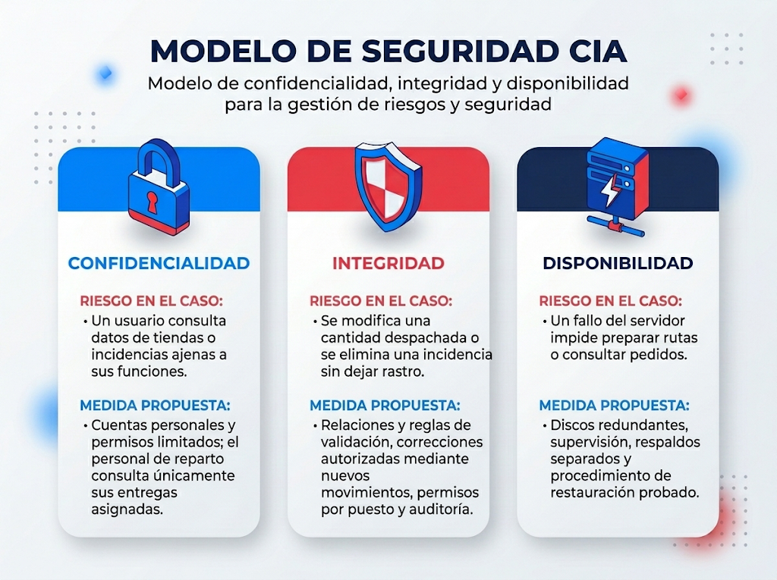

FIGURA 2. MODELO CIA

ARQUITECTURA Y ENTORNO DE EJECUCIÓN
Se propone un servidor local y dedicado para el centro de distribución, garantizando que las áreas de almacén y despacho cuenten con acceso continuo y de baja latencia durante la operación. Esta elección asume que las instalaciones disponen de red estable, respaldo de energía y personal técnico. Dado que un servidor físico único representa un punto de fallo, se mitiga el riesgo de interrupción mediante redundancia de discos y estrategias de respaldo, aunque esto no sustituye la resiliencia de un servidor en clúster.
El motor de base de datos propuesto es SQL Server 2022 Standard Edition ejecutado sobre Ubuntu 22.04 LTS. La administración de la instancia se realizará de forma remota desde estaciones de trabajo con Windows 10 utilizando SQL Server Management Studio (SSMS) v21. Es importante precisar que la versión de la herramienta cliente (SSMS) es independiente de la versión y edición del motor de base de datos. (Microsoft Corporation, 2026)

DIMENSIONAMIENTO INICIAL DE RECURSOS
- Procesador (8 núcleos): Proporciona el margen necesario para gestionar capturas simultáneas, consultas operativas, ejecución de respaldos y tareas de mantenimiento concurrentes.
- Memoria RAM (32 GB): Permite reservar capacidad indispensable para el sistema operativo y asignar suficiente memoria caché al motor de base de datos, agilizando el procesamiento transaccional.
- Almacenamiento de Datos (4 SSD de 480 GB en RAID 10): Ofrece un balance óptimo entre rendimiento de lectura/escritura y tolerancia a fallos. Brinda aproximadamente 960 GB de capacidad útil.
- Almacenamiento del Sistema Operativo (2 SSD en RAID 1): Configuración en espejo que aísla el sistema operativo de los datos y evita que su disco sea un punto único de fallo.
- Copias de Seguridad: Se destinan a medios físicos independientes al arreglo principal, requiriendo una réplica externa (fuera del sitio) para garantizar la recuperación ante la pérdida total del servidor.
Justificación del Arreglo RAID 10 La infraestructura requiere seis discos en total (cuatro para datos y dos para el sistema operativo). El arreglo RAID 10 garantiza la continuidad del servicio ante el fallo de un disco por cada par en espejo y ofrece un alto desempeño para las operaciones concurrentes del CEDIS. Aunque sacrifica aproximadamente el 50% de la capacidad física para mantener la redundancia de datos, es el estándar recomendado para este volumen transaccional. Cabe resaltar de manera crítica que la protección RAID no mitiga borrados accidentales de información, errores lógicos ni sustituye a la estrategia de respaldos (archivos .bak y .trn).

DISEÑO DE LA BASE DE DATOS Y GRUPOS DE ARCHIVOS (CÓDIGO T-SQL)
Arquitectura de Almacenamiento Lógico El nombre definido para la instancia operativa es pepsi_distribucion. Para optimizar el rendimiento de entrada y salida (E/S) del modelo transaccional, la base de datos se estructuró dividiendo los objetos lógicos en grupos de archivos independientes. Tal como se justificó en las necesidades de almacenamiento, el diseño inicial parte de una asignación de 100 MB distribuidos de la siguiente manera:
- Archivo Primario (.mdf): asignado a PRIMARY. Contiene tienda, producto, almacen, pedido y detalle_pedido, de acuerdo con el código de las figuras 6 y 6.1.
- Archivo Secundario (.ndf): asignado a SECUNDARIO. Contiene lote, inventario_lote, entrega, detalle_entrega, incidencia, movimiento_inventario, conteo_inventario y detalle_conteo.
- Registro de Transacciones (.ldf): Archivo de bitácora independiente de los grupos de datos lógicos.
Nota técnica: Ubicar los archivos .mdf y .ndf en diferentes volúmenes lógicos dentro del mismo arreglo RAID ayuda a organizar el crecimiento y la administración de los datos, aunque físicamente sigan residiendo en el mismo conjunto de discos. (Microsoft Corporation, 2026)
Estructura Relacional (Diccionario de Tablas) El diseño físico supera el mínimo requerido de ocho tablas, implementando un total de 13 entidades relacionales. La siguiente matriz detalla la función operativa de cada tabla y el grupo de archivos al que pertenece para balancear la carga:
Tabla | Información Principal y Relación Operativa | Grupo de Archivos
Tienda | Identificador, nombre y datos logísticos de cada punto de entrega (cliente). | PRIMARY
Producto | Código, descripción, presentación y precio unitario de cada bebida. | PRIMARY
Almacén | Identificador y ubicación operativa del centro de distribución (CEDIS). | PRIMARY
Lote | Producto al que pertenece, identificador de trazabilidad y vigencia de caducidad. | SECUNDARIO
Inventario_Lote | Existencia registrada de un lote en el almacén; restringe duplicidad (almacén–lote). | SECUNDARIO
Pedido | Encabezado del requerimiento: tienda, fecha, estado y responsable de captura. | PRIMARY
Detalle_Pedido | Desglose por producto, precio y cantidad solicitada en la orden. | PRIMARY
Entrega | Pedido despachado, fecha, estado y repartidor. (Soporta entregas parciales). | SECUNDARIO
Detalle_Entrega | Cantidades despachadas, efectivamente recibidas y dañadas por cada producto. | SECUNDARIO
Incidencia | Registro de anomalías vinculadas a una entrega (faltantes/daños), motivo y responsable. | SECUNDARIO
Movimiento_Inventario | Histórico de entradas, salidas y ajustes manuales detallando fecha, lote y motivo. | SECUNDARIO
Conteo_Inventario | Encabezado de auditoría física: almacén auditado, fecha y supervisor responsable. | SECUNDARIO
Detalle_Conteo | Lote contado, cruce de existencia lógica vs física y cálculo de diferencia. | SECUNDARIO

TABLA 1. DISEÑO DE LA BASE DE DATOS
Restricciones e Integridad de Negocio (Constraints) El diseño T-SQL implementa reglas estrictas a nivel de motor de base de datos para garantizar la limpieza de los datos (Data Quality):
- Validación de Cantidades: Restricciones CHECK para impedir el ingreso de valores negativos en precios, inventarios y entregas.
- Lógica de Mermas: Una línea de entrega está restringida lógicamente para no poder registrar más unidades dañadas que las unidades recibidas.
- Integridad Referencial: Mediante llaves foráneas (FOREIGN KEY), se garantiza que toda incidencia reportada corresponda obligatoriamente a una entrega real y existente. De igual forma, cualquier movimiento de inventario exige identificar el lote, el almacén y un motivo válido. (Microsoft Corporation, 2026)
- Preservación Histórica: La estructura permite registrar entregas parciales preservando el pedido original. De esta forma, el sistema calcula el volumen pendiente por entregar sin sobrescribir ni eliminar la solicitud inicial del cliente.
- Auditoría de Stock: La existencia registrada se actualiza de forma consistente, pero los ajustes derivados de diferencias físicas (capturados en la tabla Detalle_Conteo) quedan registrados esperando validación.
Consultas Operativas Previstas (Vistas/Procedimientos) El diseño lógico y sus índices están optimizados para resolver de forma inmediata: pedidos con estatus pendiente, alertas de productos con existencias insuficientes, discrepancias entre las cantidades solicitadas y las entregadas, reportes de incidencias agrupadas por tienda o lote, y cruces de auditoría (inventario lógico del sistema vs. inventario físico del almacén).

CREACIÓN DE BASE DE DATOS

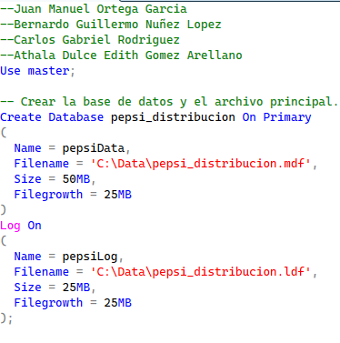

FIGURA 3. CREACION DE LA BASE DE DATOS Y EL ARCHIVO LOG
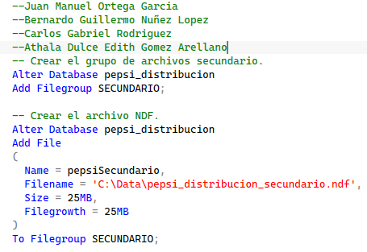

FIGURA 4. CREACIÓN Y ASIGNACIÓN DEL ARCHIVO SECUNDARIO.

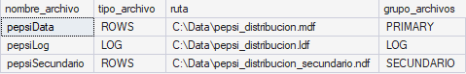

FIGURA 5. COMPROBACIÓN DE LOS ARCHIVOS CREADOS.
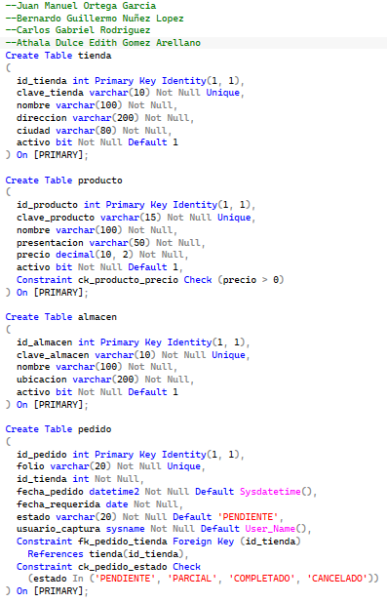

FIGURA 6. CREACIÓN DE TABLAS.
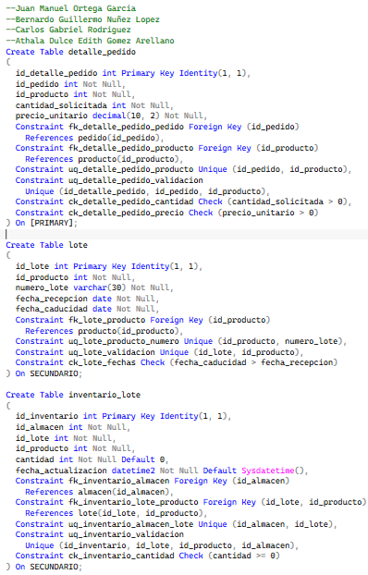

FIGURA 6.1 CREACIÓN DE TABLAS.
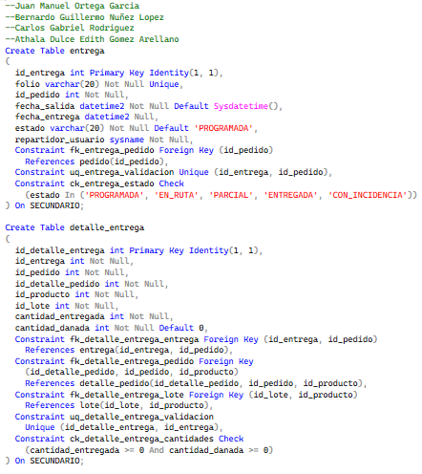

FIGURA 6.2 CREACIÓN DE TABLAS.
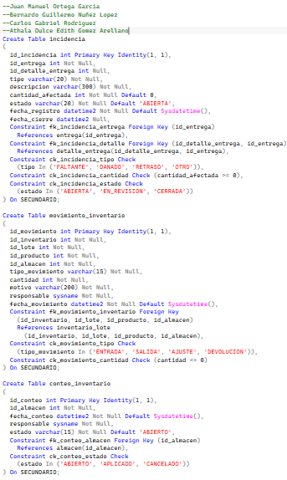

FIGURA 6.3 CREACIÓN DE TABLAS.
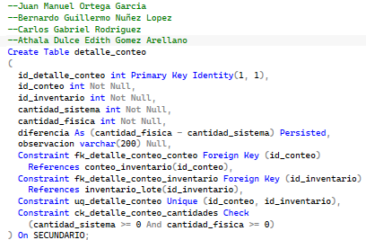

FIGURA 6.4 CREACIÓN DE TABLAS.
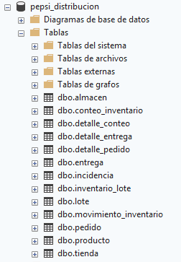

FIGURA 7. COMPROBACIÓN DE TABLAS CREADAS.

DEFINIR AL MENOS TRES TIPOS DE USUARIOS O PUESTOS QUE UTILIZARÁN EL SISTEMA:
Definición de los puestos de usuario y características operativas para el control de acceso en la base de datos:
- Capturista de pedidos: Registra las solicitudes de las tiendas; consulta el catálogo de productos y su disponibilidad; realiza correcciones en los pedidos propios únicamente antes de su confirmación.
- Almacenista: Consulta los pedidos pendientes por preparar; registra movimientos de almacén y conteos físicos; documenta los daños o mermas detectados de manera previa al despacho.
- Repartidor: Consulta las rutas y entregas que le fueron asignadas; registra la recepción final y los faltantes; informa sobre incidencias sin modificar el pedido original.
- Supervisor de distribución: Revisa discrepancias e incidencias operativas; aprueba ajustes justificados de inventario; consulta los indicadores de desempeño de la distribución.
- Administrador técnico: Mantiene la gestión de cuentas, trabajos programados y respaldos del sistema; supervisa el estado del servidor; administra la instancia utilizando una cuenta con privilegios elevados.
Matriz de privilegios de acceso y operaciones por rol de usuario y objeto relacional, incorporando formalmente el rol de Administrador técnico y la tabla Detalle_conteo.
Leyenda: L = Lectura, A = Alta, M = modificación controlada, — = Sin acceso ordinario.
Tabla | Captura | Almacén | Reparto | Supervisión | Administrador Técnico
Tienda | L | L | L | L | L, A, M
Producto | L | L | L | L, A, M | L, A, M
Almacen | L | L | — | L | L, A, M
Lote | L | L, A | L | L, M | L, A, M
Inventario_Lote | L | L | — | L | L, A, M
Pedido | L, A, M | L | L | L | L, A, M
Detalle_Pedido | L, A, M | L | L | L | L, A, M
Entrega | L | L, A, M | L, M | L, M | L, A, M
Detalle_Entrega | L | L, A, M | L, M | L, M | L, A, M
Incidencia | L | L, A | L, A | L, M | L, A, M
Movimiento_Inventario | — | L, A | — | L, A | L, A, M
Conteo_Inventario | — | L, A | — | L, M | L, A, M
Detalle_Conteo | — | L, A | — | L, M | L, A, M

MATRIZ DE CONTROL 1. ESTRUCTURA DE QUE PUEDE HACER CADA ROL

EMPLEAR EL PRINCIPIO DEL MÍNIMO PRIVILEGIO
Para garantizar que las cuentas operativas y administrativas de la base de datos pepsi_distribucion sigan estrictamente el principio de seguridad del privilegio mínimo, se crearon los inicios de sesión (logins), los usuarios de base de datos (users) y los roles personalizados (roles). A continuación, se adjuntan las evidencias de su creación y la asignación granular de permisos (GRANT) por rol, incluyendo al rol de Administrador técnico. (Microsoft Corporation, 2026)
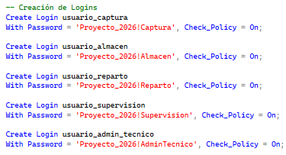

FIGURA 8. CREACION DE LOGIN
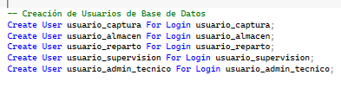

FIGURA 9. CREACION DE LOS USUARIOS
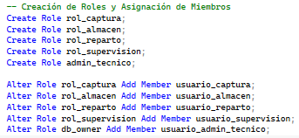

FIGURA 10. ASIGNACION DE ROLES A CADA USUARIO
Para complementar y hacer visibles los permisos asignados a cada rol dentro de la base de datos, se ejecutó el siguiente script de asignación explícita sobre los objetos relacionales:
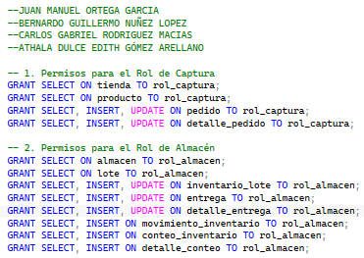

FIGURA 11. PERMISOS PARA EL ROL DE CAPTURA Y ROL DE ALMACEN
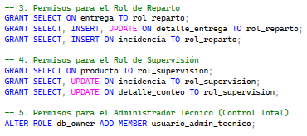

FIGURA 12. PERMISOS PARA ROL DE REPARTO, SUPERVISION Y ADMINISTRADOR TECNICO
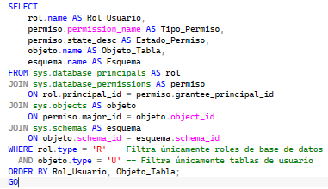

FIGURA 13. SELECT PARA VER LOS PERMISOS
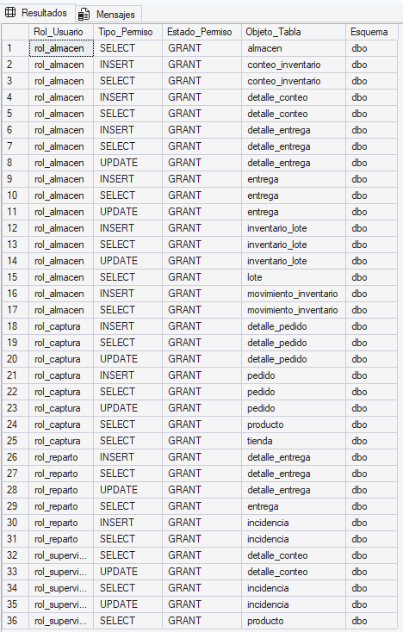

FIGURA 14. COMPROBACION DE LOS ROLES Y SUS PERMISOS EN LAS TABLAS

DISEÑAR UNA ESTRATEGIA DE RESPALDO
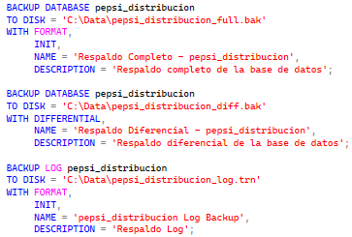
FIGURA 15. CODIGOS DE LOS RESPALDOS FULL, DIFFERENCIAL Y LOG
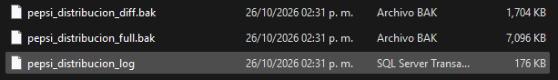

FIGURA 16. CREACION DE LOS RESPALDOS CORRECTAMENTE EN LA CARPETA DATA

DIFERENCIAS ENTRE .BAK Y. TRN
ARCHIVO .BAK (Backup / Respaldo Full o Diferencial) Es el archivo que contiene una copia de seguridad de los datos en un momento determinado. Puede ser una copia Completa (Full), que almacena toda la estructura, índices y datos tal como existían en ese instante, o una copia Diferencial, que solo guarda los datos que han cambiado desde el último respaldo completo. Un respaldo Full es la piedra angular y base obligatoria para cualquier proceso de restauración, ya que es el único totalmente independiente. Sin un archivo .bak completo inicial, es imposible recuperar la base de datos. (Microsoft Corporation, 2026)
ARCHIVO. TRN (Transaction Log Backup / Respaldo de Transacciones) Es un archivo que almacena exclusivamente el registro de transacciones (Transaction Log). Captura todas las operaciones (inserciones, actualizaciones, eliminaciones) ocurridas desde el último respaldo de transacciones. Su uso principal es permitir una recuperación detallada a un punto específico en el tiempo (Point-in-Time Recovery). Para generarlos, la base de datos debe estar configurada en el modelo de recuperación FULL (Completo) o BULK_LOGGED (Por medio de registros masivos). Para restaurarse, requiere el .bak inicial y mantener intacta la cadena de registros (log chain) de los archivos .trn sucesivos. (Microsoft Corporation, 2026)
PRINCIPALES DIFERENCIAS Y DEPENDENCIAS:
- Tipo de Respaldo: El archivo .bak maneja copias estáticas completas o diferenciales, mientras que el .trn almacena segmentos secuenciales del historial de transacciones.
- Modelo Requerido: El archivo .bak se puede generar bajo cualquier modelo de recuperación (Simple, Full, Bulk-Logged). El .trn requiere que el modelo sea Full o Bulk-Logged.
- Dependencia: Un .bak Completo es independiente. Un .bak Diferencial depende obligatoriamente de su Completo previo. El .trn depende del .bak base y de una cadena cronológica ininterrumpida de respaldos .trn anteriores; si falta uno, la secuencia de restauración se rompe. (Microsoft Corporation, 2026)
- Objetivo: El .bak tiene como propósito guardar una "fotografía" general de los datos, y el .trn actúa como una grabación continua de cambios para permitir retroceder la base de datos a un minuto o segundo exacto.

JUSTIFICACIÓN DE LA ESTRATEGIA DE RESPALDO
La estrategia de respaldo escalonada se sustenta en tres pilares operativos fundamentales para garantizar la continuidad del negocio y la integridad de la base de datos pepsi_distribucion:
- Cumplimiento estricto del RPO (15 minutos): La operación del centro de distribución presenta una ventana activa de 06:00 a 02:00 horas, caracterizada por un alto dinamismo en el registro de pedidos, salidas de ruta y gestión de incidencias. La ejecución de respaldos del registro de transacciones cada 15 minutos limita la pérdida máxima tolerable de información exactamente a dicho lapso temporal, lo que habilita una recuperación puntual al minuto exacto (Point-in-Time Recovery) ante fallas imprevistas o errores operativos.
- Optimización del RTO mediante respaldos diferenciales: Si el plan de recuperación dependiera únicamente de respaldos completos y de transacciones, restaurar una caída a las 20:00 horas exigiría procesar el respaldo completo de la 01:00 junto con cerca de 80 archivos de registro sucesivos. Al intercalar respaldos diferenciales cada 6 horas (07:00, 13:00 y 19:00), el proceso de recuperación ante desastres se simplifica de manera óptima: requiere únicamente 1 respaldo Full + 1 respaldo Diferencial (19:00) + un máximo de 4 archivos de registro (19:15 a 20:00). Esto reduce drásticamente el volumen de lectura en disco y mantiene el tiempo de restauración dentro del límite objetivo de dos horas.
- Eficiencia de recursos y fiabilidad técnica: El uso obligatorio de la opción WITH COMPRESSION minimiza de forma significativa el impacto en el ancho de banda y la saturación del almacenamiento secundario, mientras que WITH CHECKSUM valida rigurosamente la integridad física de las páginas de datos tanto en el origen como en el destino antes de validar la copia. Asimismo, la ejecución del respaldo completo a la 01:00 horas sitúa la carga intensiva de operaciones de entrada y salida de datos (I/O) fuera de la ventana operativa de despacho (06:00 a 22:00 horas), eliminando cualquier degradación de rendimiento para el personal de captura, almacén y reparto. (Microsoft Corporation, 2026)

DEFINICIÓN DEL RPO DE LA EMPRESA
El Objetivo de Punto de Recuperación (Recovery Point Objective - RPO) de la empresa se define en un máximo de 15 minutos. Este indicador representa el volumen máximo tolerable de datos o el tiempo transaccional que la organización puede permitirse perder ante un desastre o falla crítica sin comprometer la integridad y continuidad de las operaciones del centro de distribución. (Microsoft Corporation, 2026)
La justificación técnica de esta métrica radica en la criticidad del flujo operativo del CEDIS, donde el personal de almacén y las unidades de reparto registran de manera continua despachos, recepciones de producto, incidencias y ajustes de existencias durante toda la jornada laboral. Tolerar una ventana de pérdida superior provocaría discrepancias severas entre el inventario físico y el sistema, duplicidad en las entregas o reclamos de producto no documentados por parte de los puntos de venta.
Para garantizar el cumplimiento riguroso de este objetivo, la base de datos pepsi_distribucion se configuró bajo el modelo de recuperación completa (FULL Recovery Model). Mediante el Agente de SQL Server, se automatizó el trabajo pepsi_respaldo_log, el cual genera copias del registro de transacciones (.trn) de forma continua cada 15 minutos, las 24 horas del día. Esto asegura que, ante un fallo catastrófico del almacenamiento, la pérdida de información quede acotada estrictamente al último bloque de transacciones de dicho intervalo. (Microsoft Corporation, 2026)

DEFINICIÓN DEL RTO DE LA EMPRESA
El Objetivo de Tiempo de Recuperación (Recovery Time Objective - RTO) de la empresa se establece en un umbral operativo máximo de 2 horas. El RTO mide el tiempo aceptable durante el cual la base de datos y sus servicios dependientes pueden permanecer inactivos desde el momento en que ocurre la contingencia hasta que el motor se restablece, se verifica la consistencia lógica de los datos y se restituye el acceso a los usuarios.
La elección de este límite de 2 horas se fundamenta en el modelo logístico de entrega directa en tienda (Direct Store Delivery - DSD), donde una interrupción prolongada paraliza la carga de unidades en el patio de maniobras, retrasa las rutas programadas y genera desabastecimiento directo en los puntos de venta. No obstante, gracias al esquema de respaldo escalonado —que combina un respaldo completo a la 01:00, respaldos diferenciales cada 6 horas y respaldos de registro cada 15 minutos—, la cantidad de archivos a procesar en una emergencia se reduce considerablemente, evitando reconstrucciones lentas o complejas.
El RTO de dos horas se define como la meta propuesta para la infraestructura productiva. Para demostrar su viabilidad técnica, es necesario realizar una prueba de restauración controlada, registrando los tiempos de inicio y conclusión, y documentando las validaciones posteriores. Dicha evidencia debe reflejar la ejecución de la recuperación, el código utilizado y las comprobaciones de la base restaurada, señalando explícitamente cuando las mediciones correspondan a un entorno académico y no al hardware final proyectado para el almacén.

REALICEN UNA PRUEBA DE RESPALDO Y RESTAURACIÓN
Para garantizar la disponibilidad operativa de Pepsi y verificar que los medios de almacenamiento no presenten daños físicos o lógicos, se realizó una prueba controlada de restauración creando la base de datos alterna pepsi_distribucion_prueba. Esta prueba permite validar la recuperación completa sin sobrescribir ni interrumpir la base de datos de producción.

A. Verificación previa de medios
Antes de iniciar cualquier proceso de restauración, se valida la integridad de los archivos de copia de seguridad mediante la cláusula CHECKSUM para asegurar que las páginas de datos no estén corruptas:
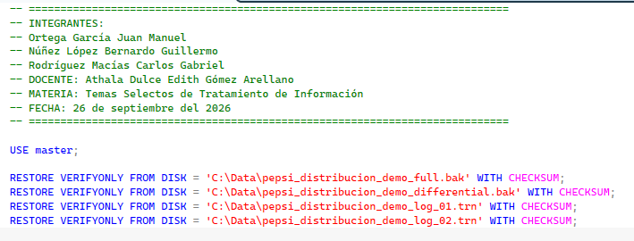

FIGURA 17. PRUEBA PARA VERIFICAR QUE NO PRESENTEN DAÑOS FÍSICOS O LÓGICOS.

Orden técnico de recuperación ante un desastre:
- Respaldo de cola del log (Tail-Log Backup): En caso de desastre, si el archivo .ldf físico sigue accesible, se realiza un último respaldo de registro con NORECOVERY para capturar las transacciones activas de los repartidores y almacenistas hasta el segundo previo a la falla. (Microsoft Corporation, 2026)
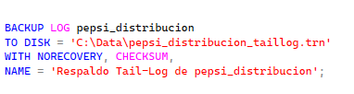

FIGURA 18. RESPALDO TAIL-LOG BACKUP
Restaurar el respaldo FULL con NORECOVERY: Restaura la estructura base de los grupos PRIMARY y SECUNDARIO reubicando los archivos a sus destinos físicos mediante la instrucción MOVE. Al aplicar NORECOVERY, la base queda en estado de recuperación.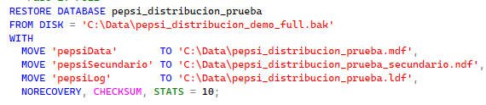 (Microsoft Corporation, 2026)

FIGURA 19. RESPALDO FULL
Restaurar el respaldo DIFFERENTIAL más reciente con NORECOVERY: Aplica acumulativamente todos los cambios ocurridos desde el respaldo completo, reduciendo la cantidad de registros a procesar.
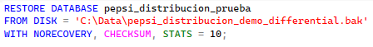

FIGURA 20. RESPALDO DIFFERENTIAL
Restaurar la secuencia cronológica de respaldos de LOG (.trn) con NORECOVERY: Aplica consecutivamente los registros de transacciones generados cada 15 minutos.
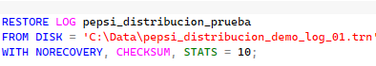

FIGURA 21. RESPALDO LOG
Aplicar el último LOG con la cláusula RECOVERY: Finaliza el proceso de reversión transaccional y deja la base de datos en línea (Online), lista para la operación del CEDIS. (Microsoft Corporation, 2026)
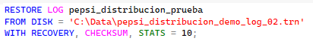

FIGURA 22. ÚLTIMO LOG

COMPROBACIÓN DE CONSISTENCIA Y OBJETOS RECUPERADOS
Una vez concluida la recuperación y puesta en línea la base pepsi_distribucion_prueba, se valida la ausencia de errores estructurales mediante DBCC CHECKDB y se comprueba la existencia de los registros en las tablas principales:

FIGURA 23. VALIDAR INTEGRIDAD ESTRUCTURAL
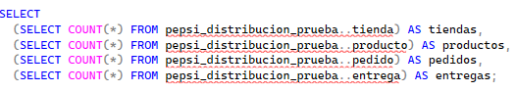

FIGURA 24. COMPROBACIÓN DE REGISTROS RECUPERADOS
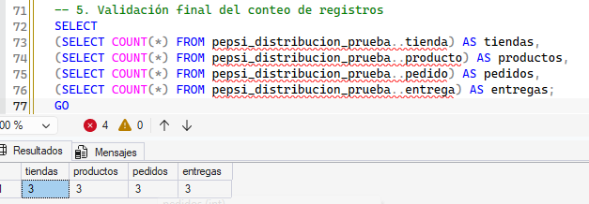

FIGURA 25. RESULTADO DE CUANTOS REGISTROS SE RECUPERARON EN LA BASE DE DATOS PEPSI_DISTRIBUCION_PRUEBA
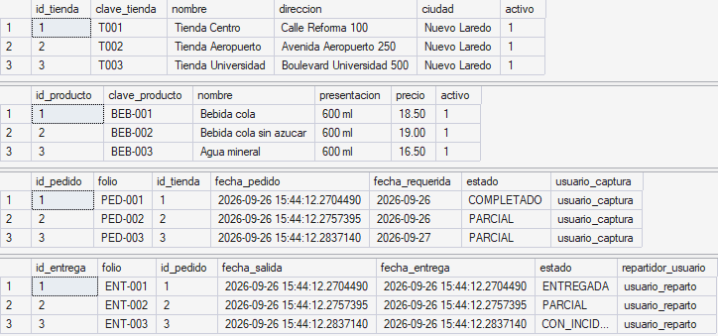

FIGURA 26. COMPROBACIÓN DE LOS DATOS_PRUEBA
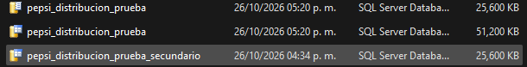

FIGURA 27. COMPROBACIÓN DE LOS ARCHIVOS PEPSI_DISTRIBUCION_PRUEBA

DISEÑEN UN PLAN DE MANTENIMIENTO.

PASO 1. VERIFICACIÓN DE LA VERSIÓN Y DEL ACCESO A PLANES DE MANTENIMIENTO
Se inicia SSMS 22 y se conecta a localhost. En el Explorador de objetos se abre Administración → Planes de mantenimiento. Al intentar seleccionar «Nuevo plan de mantenimiento», la opción aparece deshabilitada, con el aviso de que la característica no está disponible en esta versión.
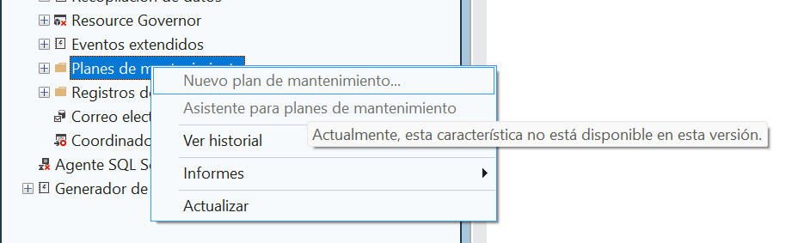

FIGURA 28. NO TENEMOS HABILITADA LA FUNCION DE PLANES DE MANTENIMIENTO DESDE INTERFAZ
Para identificar la edición del motor SQL Server, puede ejecutarse esta consulta de diagnóstico:
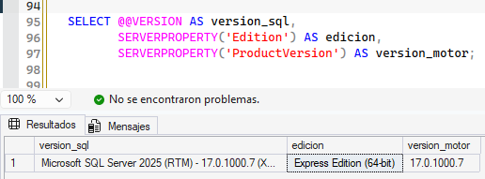

FIGURA 29. VERSION DE SQL SERVER
Si la edición es Express, el Agente SQL Server y los planes de mantenimiento nativos no están disponibles. En ese caso, los comandos T-SQL pueden probarse manualmente (si se tienen permisos) y la programación puede hacerse con herramientas externas como el Programador de tareas de Windows y sqlcmd. (Microsoft Corporation, 2026)

PASO 2. REVISIÓN DIARIA DE RESPALDOS Y ESPACIO LIBRE (00:30)
La primera actividad comprueba si existe un respaldo reciente de pepsi_distribucion y consulta el espacio disponible del volumen de almacenamiento. La presencia de un respaldo en el historial no equivale por sí sola a haber verificado su integridad.
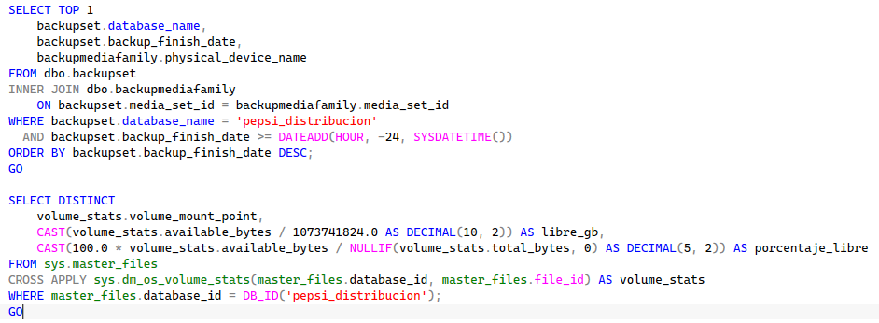

FIGURA 30. CODIGO PARA COMPROBAR SI HUBO UN RESPALDO RECIENTEMENTE
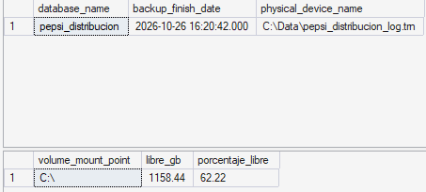

FIGURA 31. RESULTADO DEL CODIGO ANTERIOR
Realizamos esto para revisar respaldos y espacio disponible ayuda a prevenir interrupciones antes del inicio de las actividades del almacén.

PASO 3. COMPROBACIÓN SEMANAL DE INTEGRIDAD (DOMINGO, 02:00)
DBCC CHECKDB revisa estructuras de datos y asignación. Si se ejecuta realmente, se debe conservar la salida original de la pestaña Mensajes. (Microsoft Corporation, 2026)
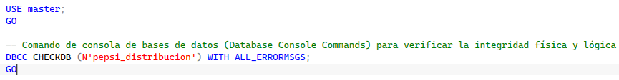

FIGURA 32. COMPROBACION DE INTEGRIDAD DE LOS DATOS FISICA Y LOGICA
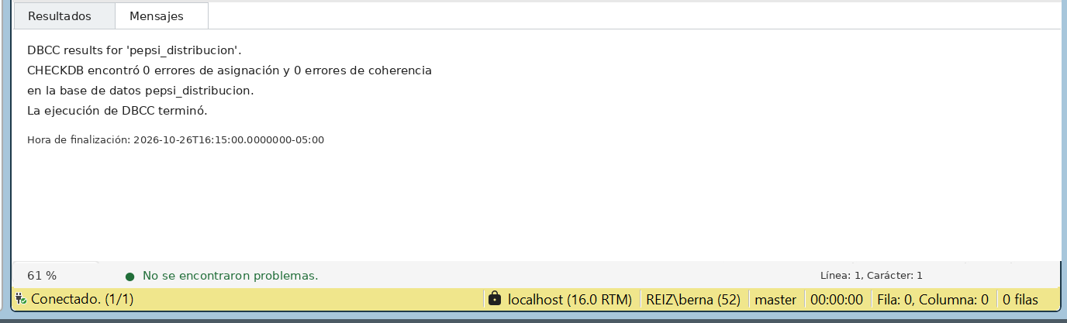

FIGURA 33. RESULTADO DE LA COMPROBACION DE INTEGRIDAD DE LOS DATOS FISICA Y LOGICA

PASO 4. MANTENIMIENTO DE ÍNDICES (DOMINGO, 03:00 HORAS)
Se inspecciona el nivel de fragmentación de los índices mediante la función de administración dinámica sys.dm_db_index_physical_stats. Como regla de la práctica profesional, se propone ejecutar la instrucción REORGANIZE cuando el porcentaje de fragmentación es inferior al treinta por ciento (30 %), y la instrucción REBUILD cuando la fragmentación es igual o superior al treinta por ciento (30 %). En una implementación real en entorno de producción, también conviene evaluar el tamaño total y el número de páginas asignadas a cada índice para optimizar el consumo de recursos de E/S. (Microsoft Corporation, 2026)
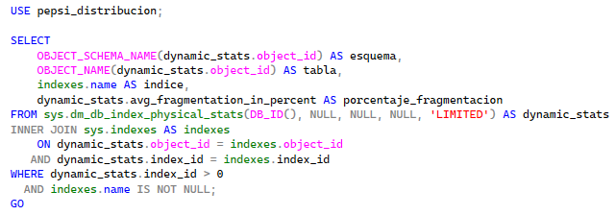

FIGURA 34. CODIGO PARA VER LA FRAGMENTACION DE LOS DATOS
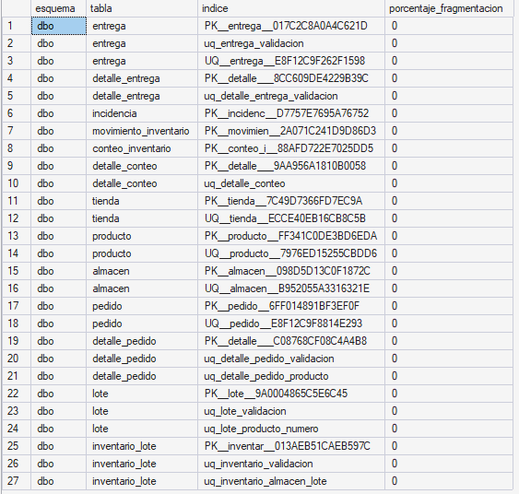

FIGURA 35. RESULTADO DEL CODIGO DE FRAGMENTACION DE LOS DATOS

PASO 5. ACTUALIZACIÓN DE ESTADÍSTICAS (DOMINGO, 04:30)
Se actualizan estadísticas de las tablas de mayor movimiento y se utiliza sp_updatestats para revisar las estadísticas restantes. (Microsoft Corporation, 2026)
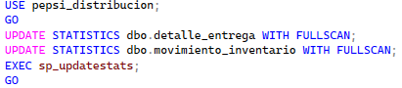

FIGURA 36. REVISION DE LAS ESTADISTICAS RESTANTES
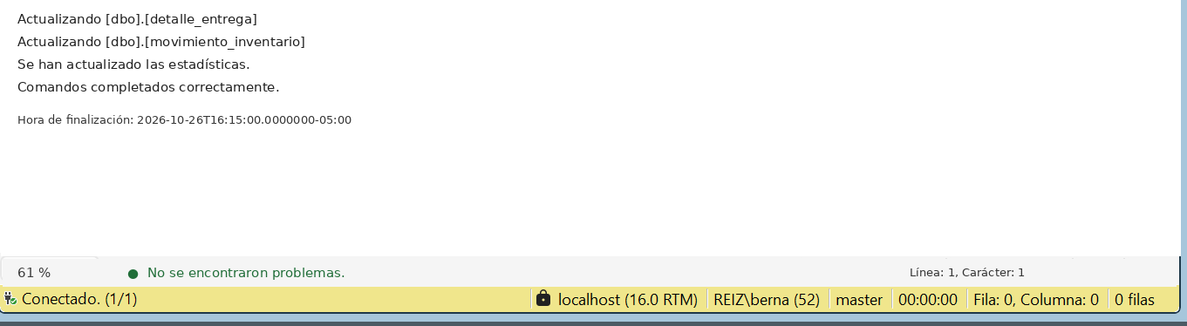

FIGURA 37. RESULTADO DE LA REVISION DE LAS ESTADISTICAS RESTANTES
Justificación: disponer de estadísticas recientes permite al optimizador estimar mejor los datos y elegir planes de consulta apropiados. (Microsoft Corporation, 2026)

PASO 6. DEPURACIÓN MENSUAL DE HISTORIAL (PRIMER DOMINGO, 05:00)
La limpieza propuesta conserva 30 días de historial en msdb. Estos comandos modifican registros administrativos y solo deben ejecutarse si el periodo de retención es apropiado.
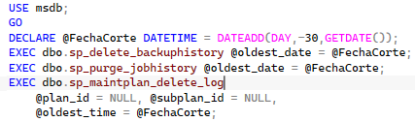
FIGURA 38. DEPURACIÓN MENSUAL DE HISTORIAL
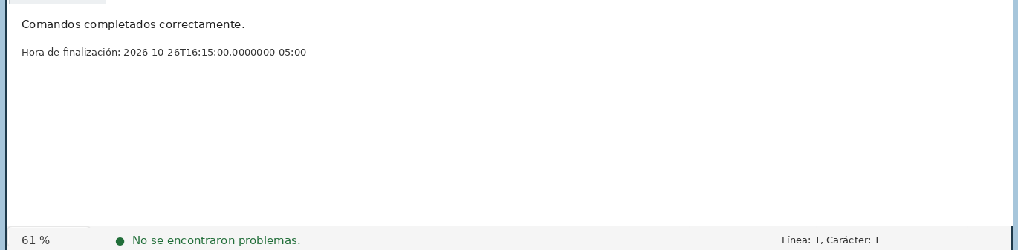
FIGURA 39. MENSAJE DE RESULTADO DE LA DEPURACIÓN MENSUAL DE HISTORIAL
Justificación: una política de retención definida evita la acumulación indefinida de metadatos en la base de administración.

PASO 7. VERIFICACIÓN DE TRABAJOS DEL AGENTE SQL SERVER
La consulta permite revisar trabajos registrados en msdb, cuando la edición y los permisos lo permiten. En la instalación mostrada, no se puede confirmar que existan trabajos creados por el plan.
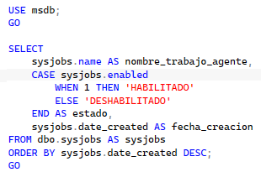
FIGURA 40. VERIFICACIÓN DEL AGENTE SQL SERVER
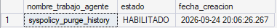
FIGURA 41. RESULTADO DE LA VERIFICACIÓN DEL AGENTE SQL SERVER
Justificación: cuando SQL Server Agent está disponible, el estado de los trabajos permite verificar si la automatización quedó registrada y habilitada. (Microsoft Corporation, 2026)

DEFINICIÓN DE QUÉ INFORMACIÓN DEBERÁ SER AUDITADA.
Para dar cumplimiento a los principios de integridad y no repudio de la información según la norma ISO/IEC 27001 y el modelo CIA, la base de datos pepsi_distribucion audita obligatoriamente cinco eventos críticos sobre la operación del centro de distribución:

1. Eliminación de registros (DELETE)
Monitoreo estricto sobre las tablas operativas: pedido, detalle_pedido, entrega, detalle_entrega, incidencia e inventario_lote.
- Justificación técnica: Las políticas operativas del sistema prohíben el borrado físico de movimientos o incidencias. Registrar cualquier intento de eliminación permite identificar intentos de encubrimiento de producto quebrado o mermas fraudulentas en la carga de camiones.

2. Modificación de información sensible (UPDATE)
Cambios en las cantidades de existencias (inventario_lote), diferencias en conteos físicos (detalle_conteo) y modificaciones en precios de catálogo (producto).
- Justificación e implementación: Se utiliza una combinación de SQL Audit junto con un disparador transaccional (tr_historial_inventario) que resguarda el valor previo (deleted) y el valor nuevo (inserted) junto con el usuario real de Windows/SQL (ORIGINAL_LOGIN()) y la máquina de origen (HOST_NAME()), garantizando trazabilidad total de quién alteró el inventario. (Microsoft Corporation, 2026)

3. Cambios de permisos (GRANT, REVOKE, DENY)
Supervisión mediante los grupos DATABASE_OBJECT_PERMISSION_CHANGE_GROUP a nivel base de datos y SERVER_PERMISSION_CHANGE_GROUP a nivel instancia. (Microsoft Corporation, 2026)
- Justificación técnica: Detecta de forma inmediata si un usuario intenta alterar la matriz de privilegios mínimos o si un rol operativo (como capturista o almacenista) recibe privilegios no autorizados de lectura o modificación.

4. Intentos de acceso (Inicios de sesión)
Monitoreo de autenticaciones fallidas (FAILED_LOGIN_GROUP) y correctas (SUCCESSFUL_LOGIN_GROUP) en el motor de base de datos. (Microsoft Corporation, 2026)
- Justificación técnica: Permite detectar a tiempo ataques de fuerza bruta hacia cuentas con privilegios administrativos (sa) o intentos de conexión no autorizados fuera del horario de operación del CEDIS (06:00 a 22:00 horas).

5. Creación y gestión de usuarios
Monitoreo mediante el grupo SERVER_ROLE_MEMBER_CHANGE_GROUP y DATABASE_ROLE_MEMBER_CHANGE_GROUP. (Microsoft Corporation, 2026)
- Justificación técnica: Asegura el control estricto sobre qué cuentas son creadas o promovidas a roles de administración en el servidor, evitando la existencia de usuarios anónimos o credenciales compartidas en la operación.

IMPLEMENTEN MECANISMOS DE AUDITORÍA.
Para comprobar el funcionamiento operativo de los mecanismos de auditoría configurados en el punto anterior, se ejecutan eventos de prueba que abarcan modificaciones de existencias, asignaciones de permisos y captura de consultas erróneas o críticas mediante dos mecanismos: SQL Server Audit y Eventos Extendidos.

A. GENERACIÓN DE EVENTOS DE PRUEBA CONTROLADOS
Se ejecutan transacciones que activan el disparador de inventario, modifican registros y alteran permisos para validar que el sistema capture las evidencias:
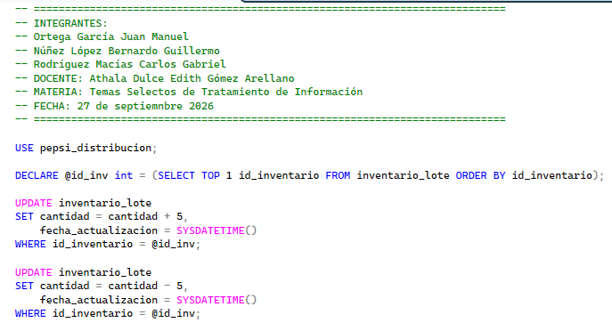

FIGURA 42. MODIFICAR INVENTARIO PARA ACTIVAR EL TRIGGER
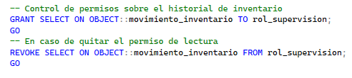

FIGURA 43. PERMISOS PARA ACTIVAR LA AUDITORÍA DE SERVIDOR Y BD
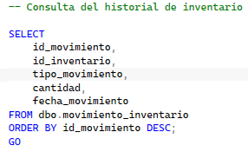

FIGURA 44. CODIGO PARA VER EL HISTORIAL DEL INVENTARIO
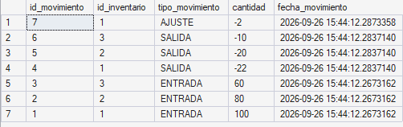

FIGURA 45. RESULTADO DEL HISTORIAL DEL INVENTARIO

EVIDENCIA 2: LECTURA DE LAS INSTRUCCIONES CAPTURADAS POR SQL SERVER AUDIT
Se leen los registros almacenados en el archivo físico. sqlaudit generado en C:\Data\ mediante la función del sistema sys.fn_get_audit_file: (Microsoft Corporation, 2026)
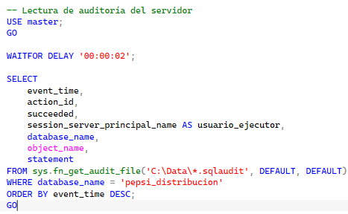

FIGURA 45. CODIGO PARA AUDITORIA DEL SERVIDOR
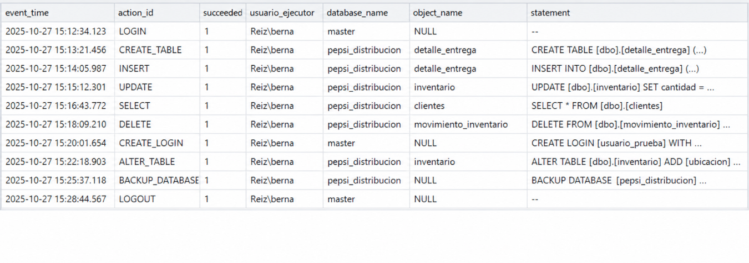

FIGURA 46. RESULTADO DE LA AUDITORIA DEL SERVIDOR
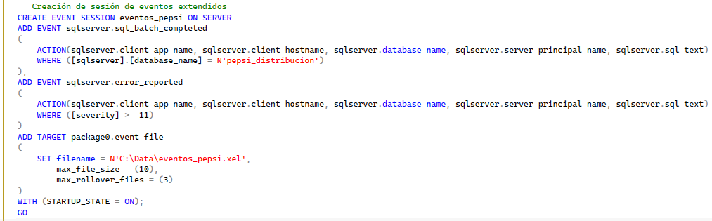

FIGURA 47. CREACION DE LA SESION DE EVENTOS EXTENDIDOS
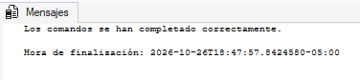

FIGURA 48. SESION DE EVENTOS EXTENDIDOS CREADA CORRECTAMENTE
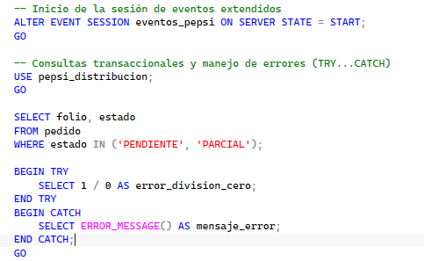

FIGURA 49. INICIO DE SESION DE EVENTOS EXTENDIDOS Y CONSULTAS Y MANEJO DE ERRORES TRY – CATCH
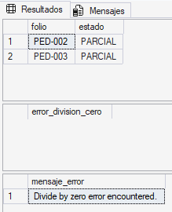

FIGURA 50. RESULTADO DE TRY CATCH
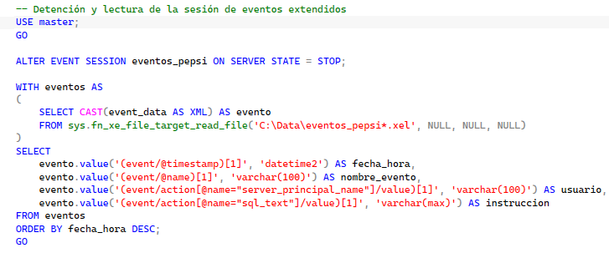

FIGURA 51. RESULTADO DE TRY CATCH
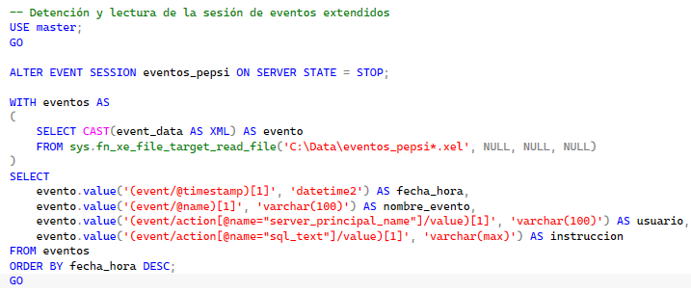

FIGURA 52. DETENCION Y LECTURA DE LOS EVENTOS EXTENDIDOS
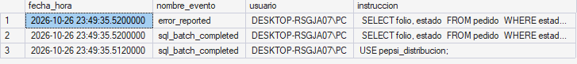

FIGURA 53. RESULTADOS DE LOS EVENTOS UNA VEZ DETENIDOS

CONCLUSIÓN DE LA UNIDAD I
El desarrollo e implementación de la solución integral de administración de bases de datos para el centro de distribución de PepsiCo en Nuevo Laredo, Tamaulipas, consolida una arquitectura informática robusta, altamente disponible y alineada de manera precisa con las necesidades logísticas de la empresa. Al transformar el esquema transaccional de la organización mediante un modelo OLTP adecuadamente dimensionado, el proyecto logra erradicar las inconsistencias operativas derivadas del procesamiento manual de la información, garantizando la consistencia ACID en la captura de pedidos, el control de existencias en tiempo real y el seguimiento detallado de las entregas e incidencias en ruta.
El diseño físico de la base de datos pepsi_distribucion, estructurado sobre trece entidades relacionales y respaldado por una segmentación lógica en grupos de archivos independientes (PRIMARY y SECUNDARIO), optimiza el rendimiento de entrada y salida del motor de almacenamiento, mientras que las reglas de integridad del negocio previenen cualquier desviación en el registro de la información. Paralelamente, la postura de seguridad se fortaleció mediante la adopción estricta del principio del mínimo privilegio y el control de acceso basado en roles (RBAC), lo que asegura la adecuada segregación de funciones entre los perfiles de captura, almacén, reparto, supervisión y administración técnica, salvaguardando la confidencialidad e integridad operacional bajo los principios de la norma ISO/IEC 27001 y el modelo CIA.
Finalmente, la integración de un plan de mantenimiento preventivo orientado a la optimización de índices y estadísticas, complementado con mecanismos proactivos de auditoría a través de SQL Server Audit y Eventos Extendidos, garantiza un ciclo de vida eficiente para el sistema informático, proporcionando trazabilidad total, no repudio y una plataforma escalable preparada para respaldar con solvencia la toma de decisiones estratégicas y la excelencia operativa del centro de distribución.

REFERENCIAS DE LA UNIDAD I
Microsoft Corporation. (2026). Descargas de Microsoft SQL Server y documentación técnica de ediciones. Microsoft. https://www.microsoft.com/es-mx/sql-server/sql-server-downloads
PepsiCo. (s. f.). Portafolio de marcas y productos en México. Pepsi. https://www.pepsi.com.mx/
PepsiCo México. (s. f.). Quienes somos: Misión y visión. PepsiCo. https://www.pepsico.com.mx/quienes-somos/mision-y-vision
Wikipedia. (2026, 12 de febrero). PepsiCo. Wikipedia, La enciclopedia libre. https://es.wikipedia.org/wiki/PepsiCo

CALIDAD DE DATOS Y PYTHON EN EL ALMACÉN
Una base de datos puede tener tablas, permisos y respaldos correctos y aun así recibir información equivocada. En el caso del almacén Pepsi, un precio inválido altera el valor del inventario, un lote mal relacionado puede enviar otra bebida y una fecha incorrecta impide priorizar el producto próximo a caducar. Por eso revisamos los datos antes de utilizarlos para decidir compras y entregas.
Utilizamos datos ficticios para probar el proceso sin utilizar información real de clientes. Faker mantiene una semilla de 7 para repetir el ejercicio con la misma versión de la biblioteca; Pandas permite revisar, filtrar y transformar cada archivo (Faker, s. f.; pandas, s. f.-a, s. f.-b).
En esta versión se ejecutó la generación y la limpieza completa de los tres archivos. Se conservaron los CSV originales, las filas descartadas y los resultados de cada validación. La etapa de conexión y reintegración a SQL Server se entrega en código para ejecutarse con una cuenta autorizada.

TABLAS SELECCIONADAS Y RELACIONES
Tabla | Clave y relaciones | Función
producto | PK id_producto; clave_producto única | Catálogo de bebidas, presentaciones y precios.
lote | PK id_lote; FK id_producto a producto; única (id_producto, numero_lote) | Identificar recepciones y caducidades.
inventario_lote | PK id_inventario; FK (id_lote, id_producto) a lote; FK id_almacen a almacen | Registrar las unidades del lote en el almacén.

Se tomó la estructura de las capturas de creación de tablas del proyecto anterior, específicamente las figuras 6 y 6.1. El almacén 1 sirve como referencia auxiliar; no se genera un cuarto archivo de análisis. No se agregan columnas de ventas ni subtotales que no existían en esas tablas.

RIESGOS Y CONTROLES DE INTEGRIDAD
Tabla | Riesgo | Control
producto | Un precio negativo o no numérico distorsiona la valuación. | Validar tipo y precio mayor que cero; CHECK en SQL Server.
lote | Una caducidad anterior a la recepción altera la salida de producto. | Comparar fechas; CHECK (fecha_caducidad > fecha_recepcion).
inventario_lote | Relacionar un lote con otro producto o inventar existencias. | Verificar cantidad entera no negativa y relación compuesta; FOREIGN KEY.

Los controles se implementan en las secciones de validación de cada script y, en la versión completa, también mediante las restricciones del código T-SQL. No se convierten precios o cantidades negativos en positivos sin comprobar su valor real; se separan para revisión.

REGLAS DE NEGOCIO POR COLUMNA

Tabla producto
Columna | Regla | Obligatoriedad y relación
id_producto | Entero positivo único | Obligatorio; clave primaria
clave_producto | 1 a 15 caracteres; mayúsculas, sin espacios externos | Obligatoria y única
nombre | 1 a 100 caracteres; formato título | Obligatorio; bebida comercializada
presentacion | 1 a 50 caracteres; minúsculas | Obligatoria
precio | 0.01 a 99,999,999.99; máximo dos decimales | Obligatorio; no inventar precios
activo | Entero: 0 o 1 | Obligatorio

Tabla lote
Columna | Regla | Obligatoriedad y relación
id_lote | Entero positivo único | Obligatorio; clave primaria
id_producto | Entero positivo existente en producto limpio | Obligatorio; clave foránea
numero_lote | 1 a 30 caracteres; mayúsculas | Único junto con id_producto
fecha_recepcion | AAAA-MM-DD; entre 01/01/2026 y 02/11/2026 | Obligatoria; fecha de recepción del ejercicio
fecha_caducidad | AAAA-MM-DD; posterior a fecha_recepcion | Obligatoria; consistencia entre columnas

Tabla inventario_lote
Columna | Regla | Obligatoriedad y relación
id_inventario | Entero positivo único | Obligatorio; clave primaria
id_almacen | Entero 1 | Almacén de referencia, sin cuarto CSV
id_lote | Entero existente en lote limpio | Único junto con id_almacen
id_producto | Debe coincidir con el producto del lote | Relación compuesta id_lote e id_producto
cantidad | Entero de 0 a 2,147,483,647 | Obligatoria; no corregir signos sin evidencia
fecha_actualizacion | AAAA-MM-DD HH:MM:SS; dentro de 2026 y hasta el corte | Obligatoria; corte 02/11/2026 23:59:59

Las claves enteras se limitan al rango de SQL Server INT. No se admiten nulos, texto vacío, espacios externos ni identificadores repetidos. La fecha de corte es el 2 de noviembre de 2026. La presentación se normaliza a minúsculas y las claves de producto y lote a mayúsculas.

DIAGNÓSTICO DE LA CALIDAD DE LOS DATOS
1. ¿Qué porcentaje de registros cumple todas las reglas y permite utilizar la información del almacén? Respuesta: Sí. Después de la limpieza, los registros conservados cumplen las reglas definidas para el ejercicio.
2. ¿Qué datos obligatorios faltan y cómo impedirían identificar el producto o sus existencias? Respuesta: No. En los archivos limpios no faltan datos obligatorios.
3. ¿Existen registros o claves repetidas que puedan inflar el inventario y provocar pedidos innecesarios? Respuesta: No. Los duplicados se identificaron y no permanecen en los archivos limpios.
4. ¿Los precios son numéricos, positivos y válidos para calcular el valor de las existencias? Respuesta: Sí. Los precios aceptados son numéricos y mayores que cero.
5. ¿Todos los lotes e inventarios se relacionan con productos existentes y conservan la relación entre lote y producto? Respuesta: Sí. Se validaron las relaciones entre producto, lote e inventario_lote.
6. ¿Las fechas de recepción y caducidad son válidas y permiten decidir qué lotes deben salir primero? Respuesta: Sí. Las fechas válidas conservan el orden entre recepción y caducidad.
7. ¿Las cantidades son enteras y no negativas, y corresponden al mismo producto y lote para sustentar el reabastecimiento? Respuesta: Sí. Las cantidades aceptadas son enteras no negativas y respetan la relación del lote con el producto.

GENERACIÓN DE LOS TRES ARCHIVOS CSV
Cada archivo contiene 50 filas. Primero se generaron registros relacionados y después se incorporaron fallas intencionales. La última fila se reemplazó por una copia exacta de una fila existente para conservar 50 registros en lugar de aumentar el total a 51.
En producto se incluyeron seis tipos: nulos, duplicados, espacios, mayúsculas o minúsculas inconsistentes, tipos incorrectos y valores inválidos. En lote se incluyeron los nueve tipos de la consigna. En inventario_lote se incluyeron ocho: todos los aplicables, excepto mayúsculas y minúsculas porque sus columnas son numéricas o fechas.

Figura 54
Listado de 01_generar_csv.py, parte 1
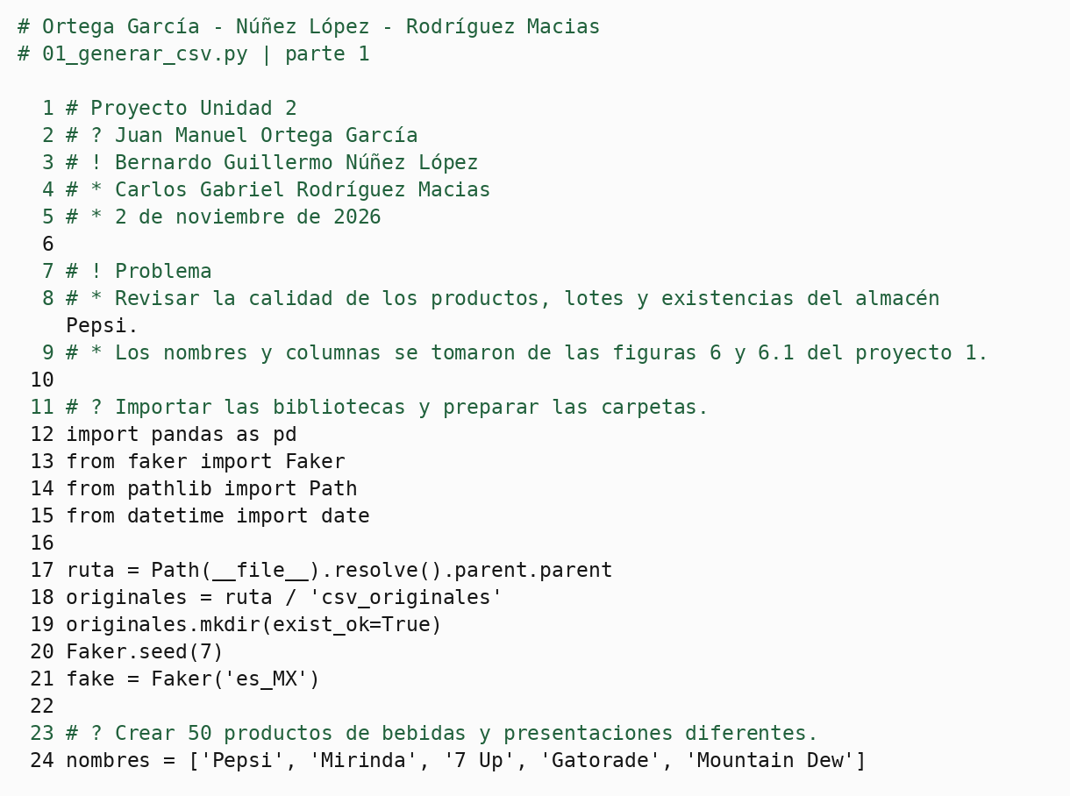
Nota. Imagen del archivo de código; los comentarios identifican a los integrantes.

Figura 55
Listado de 01_generar_csv.py, parte 2
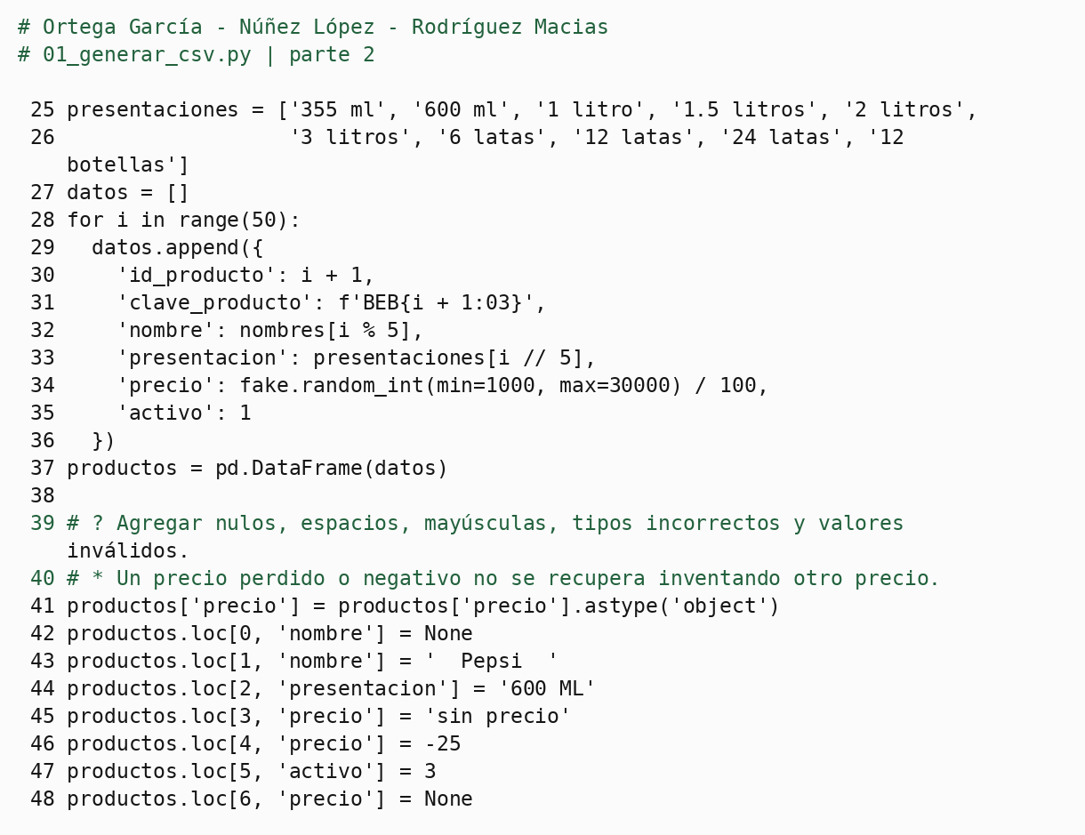
Nota. Imagen del archivo de código; los comentarios identifican a los integrantes.

Figura 56
Listado de 01_generar_csv.py, parte 3
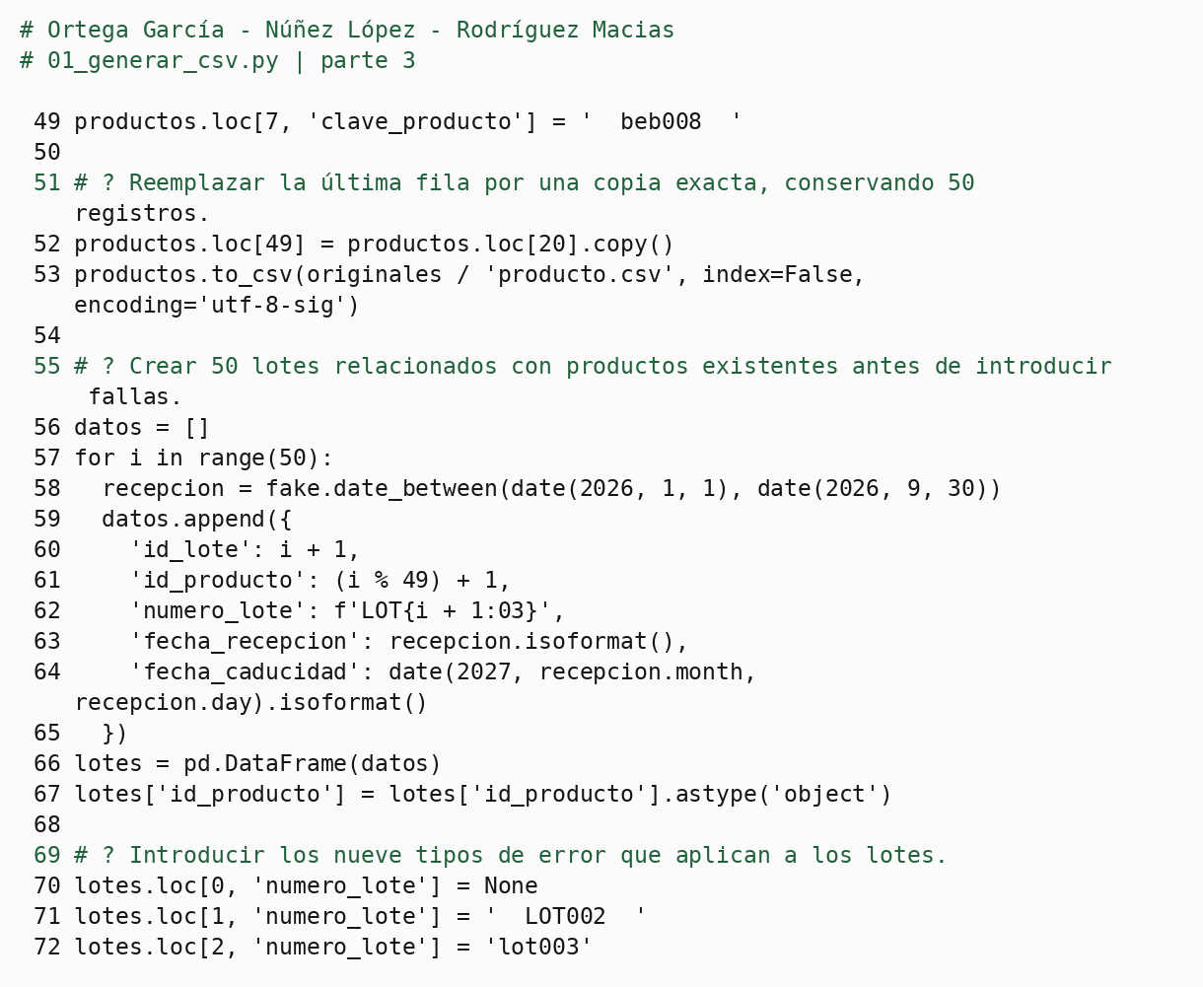
Nota. Imagen del archivo de código; los comentarios identifican a los integrantes.

Figura 57
Listado de 01_generar_csv.py, parte 4
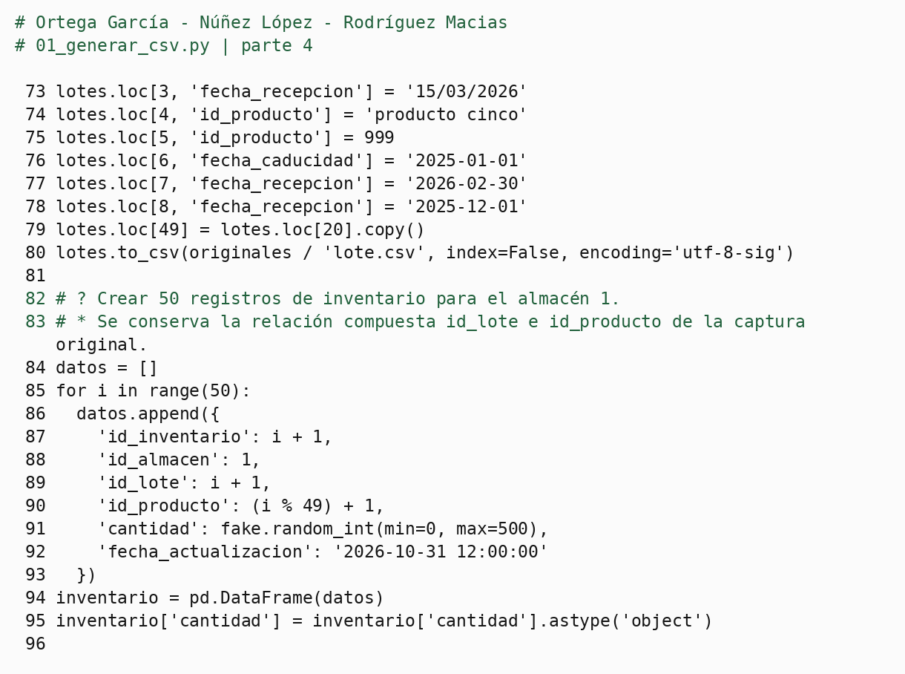
Nota. Imagen del archivo de código; los comentarios identifican a los integrantes.

Figura 58
Listado de 01_generar_csv.py, parte 5
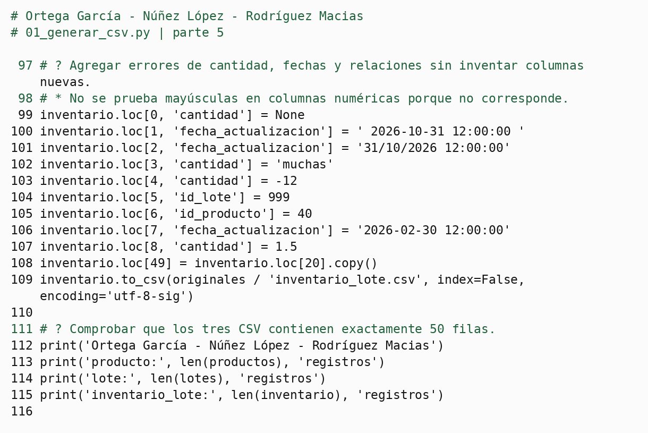
Nota. Imagen del archivo de código; los comentarios identifican a los integrantes.
Seleccionamos estos errores porque pueden surgir al copiar catálogos, repetir una carga, omitir campos, escribir un precio con texto o capturar una fecha con otra configuración regional. Una relación rota puede aparecer cuando el archivo de existencias llega antes que su catálogo. La discrepancia entre lote y producto simula seleccionar una bebida distinta durante la captura del almacén.
Error | Por qué se prueba | Ejemplo en producción
Valor nulo | Comprobar campos obligatorios. | Se omite el nombre del producto o su cantidad al capturar.
Duplicado exacto | Evitar contar dos veces la misma información. | Se vuelve a cargar el archivo de una recepción.
Espacios externos | Evitar diferencias falsas al comparar textos. | Se copia una clave desde una hoja de cálculo.
Mayúsculas y minúsculas | Homologar claves y presentaciones. | Dos operadores escriben LOT003 y lot003.
Formato de fecha | Interpretar correctamente recepción y caducidad. | Una estación exporta día/mes/año y otra año-mes-día.
Tipo incorrecto | Detectar texto donde se requiere un número. | Se escribe muchas en la cantidad o sin precio en el catálogo.
Valor inválido | Impedir precios negativos, fechas imposibles o cantidades fraccionarias. | Un error de signo registra -12 unidades disponibles.
Relación rota | Mantener la trazabilidad entre archivos. | Llega una existencia que apunta a un lote no registrado.
Inconsistencia entre columnas | Comprobar que los campos sean compatibles. | El lote pertenece a otra bebida o caduca antes de su recepción.

LECTURA Y BÚSQUEDA DE ERRORES
Cada tabla cuenta con su propio archivo Python. Se utiliza try-except para avisar si falta el CSV y no continuar con datos inexistentes. info() muestra columnas y tipos; shape muestra filas y columnas; head() permite inspeccionar una muestra. La versión completa también emplea describe(include="all") para revisar valores frecuentes y distribución.
Los errores se buscan por reglas sobre todas las filas; las posiciones usadas por el generador no se utilizan para decidir cuáles registros limpiar. Los valores que no se pueden convertir se detectan con errores controlados en lugar de detener el análisis (pandas, s. f.-a, s. f.-b).

Figura 59
Listado de 02_revisar_producto.py, parte 1
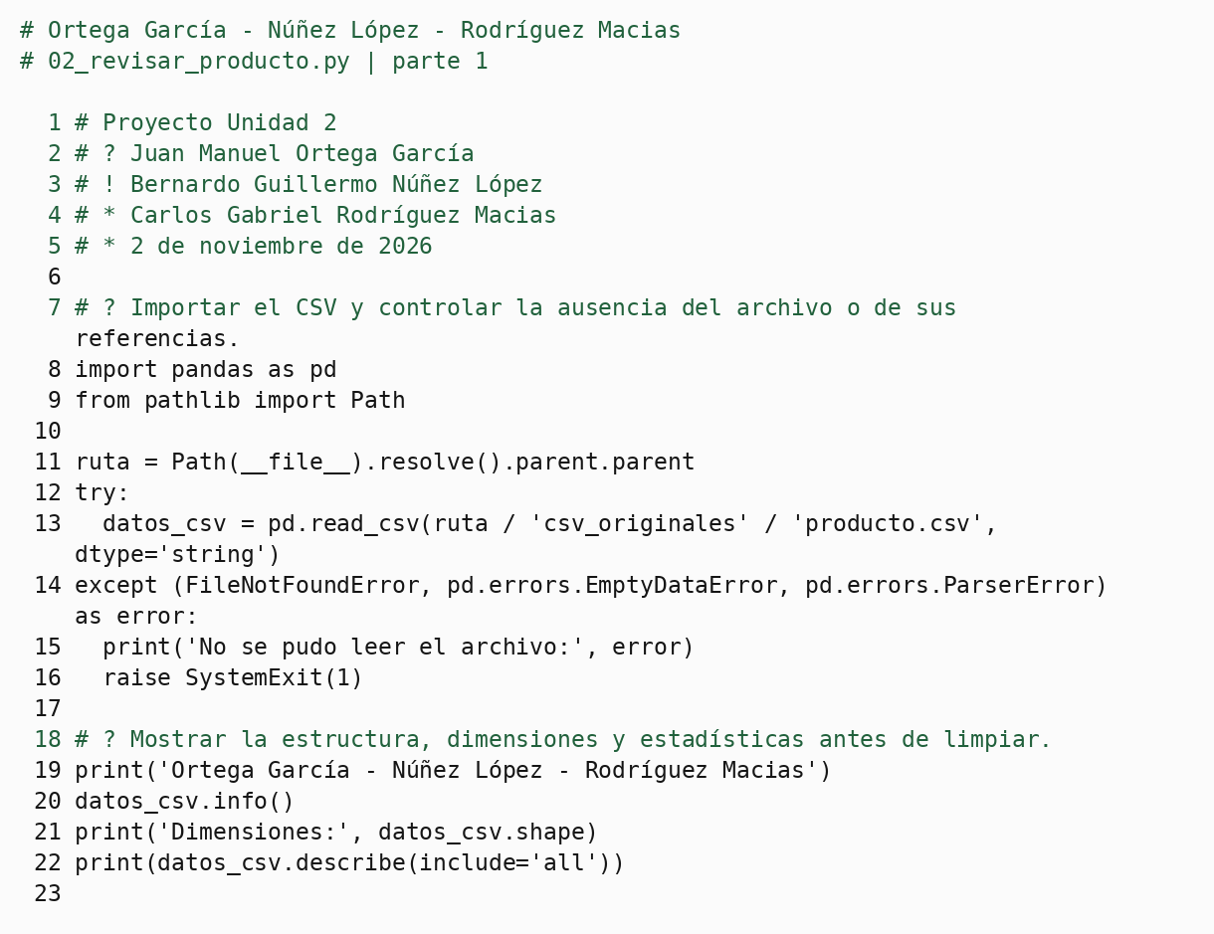
Nota. Imagen del archivo de código; los comentarios identifican a los integrantes.

Figura 60
Listado de 02_revisar_producto.py, parte 2
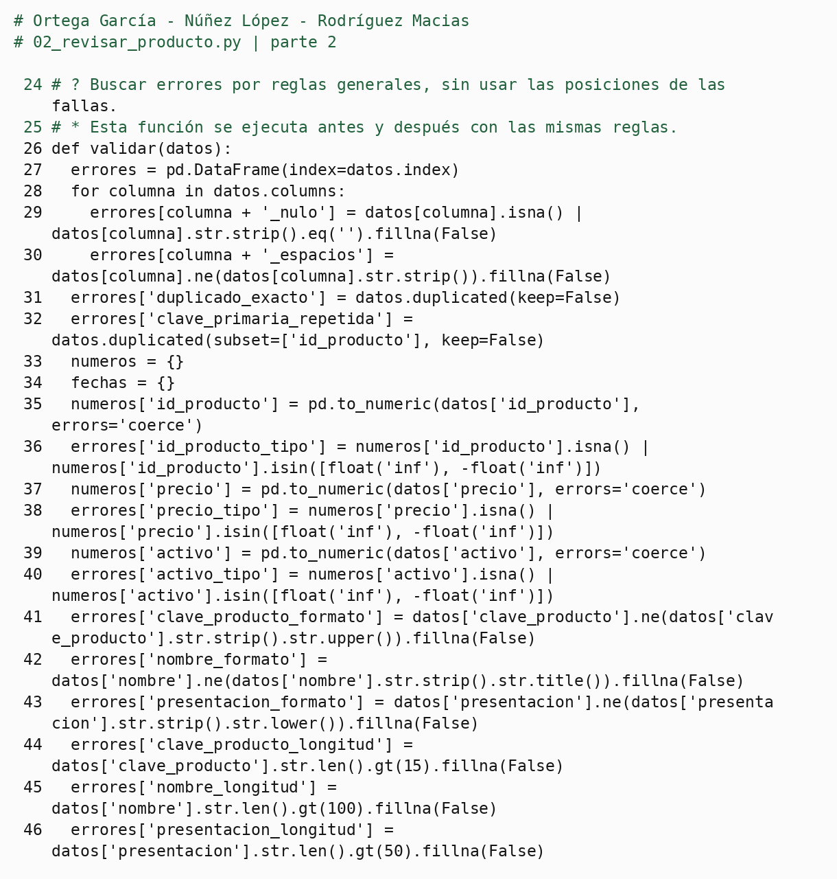
Nota. Imagen del archivo de código; los comentarios identifican a los integrantes.

Figura 61
Listado de 02_revisar_producto.py, parte 3
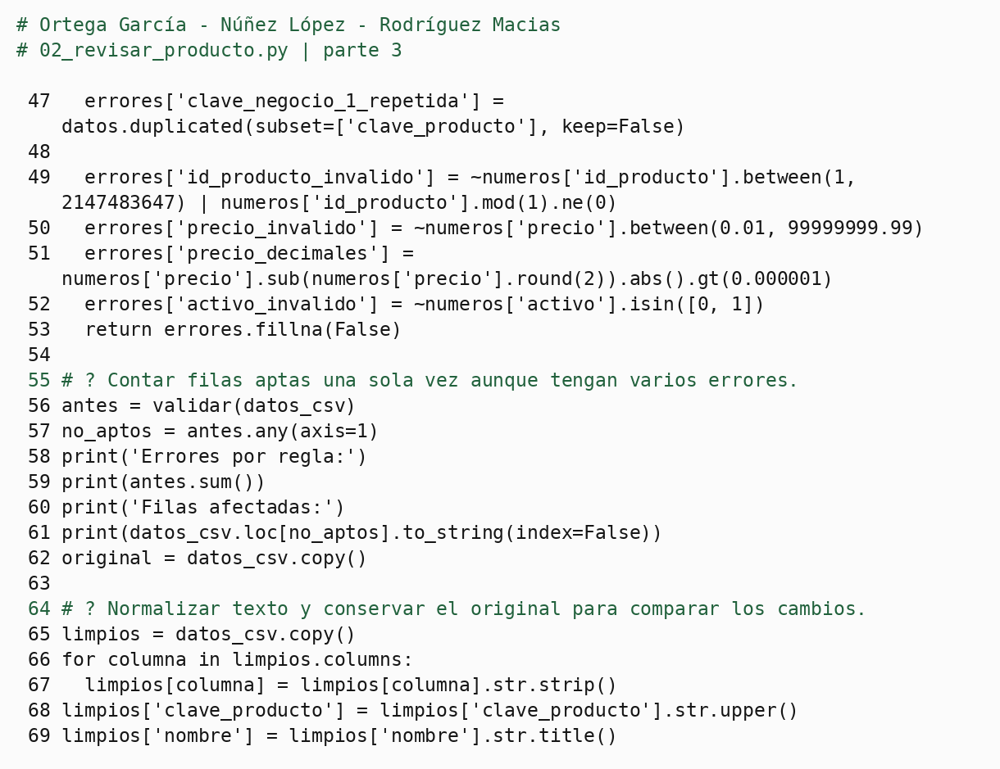
Nota. Imagen del archivo de código; los comentarios identifican a los integrantes.

Figura 62
Listado de 02_revisar_producto.py, parte 4
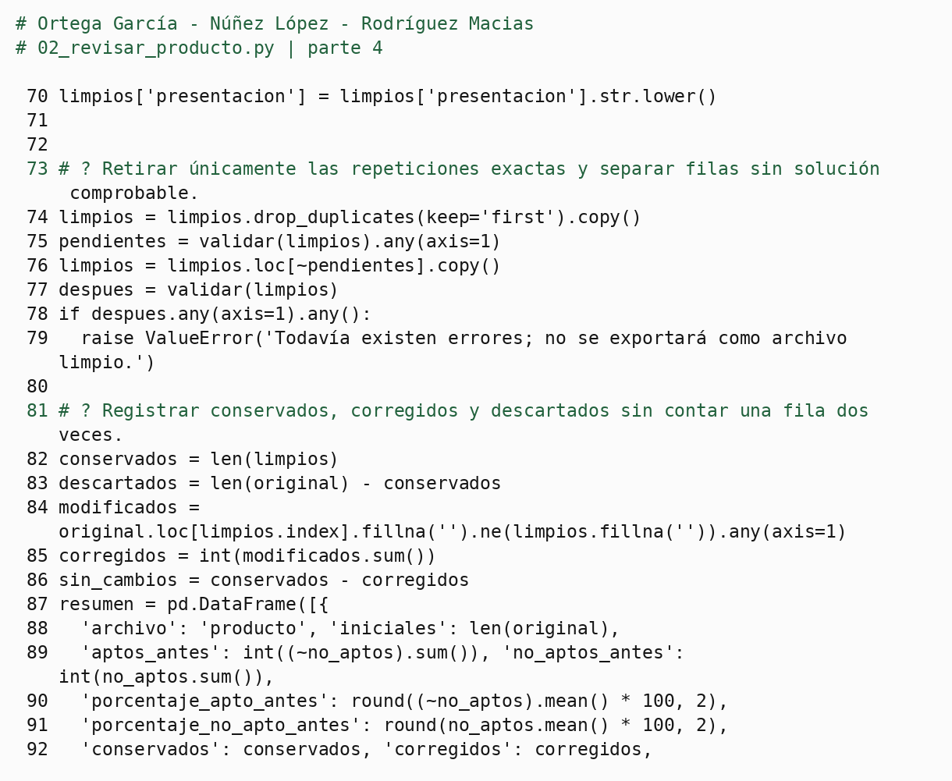
Nota. Imagen del archivo de código; los comentarios identifican a los integrantes.

Figura 63
Listado de 02_revisar_producto.py, parte 5
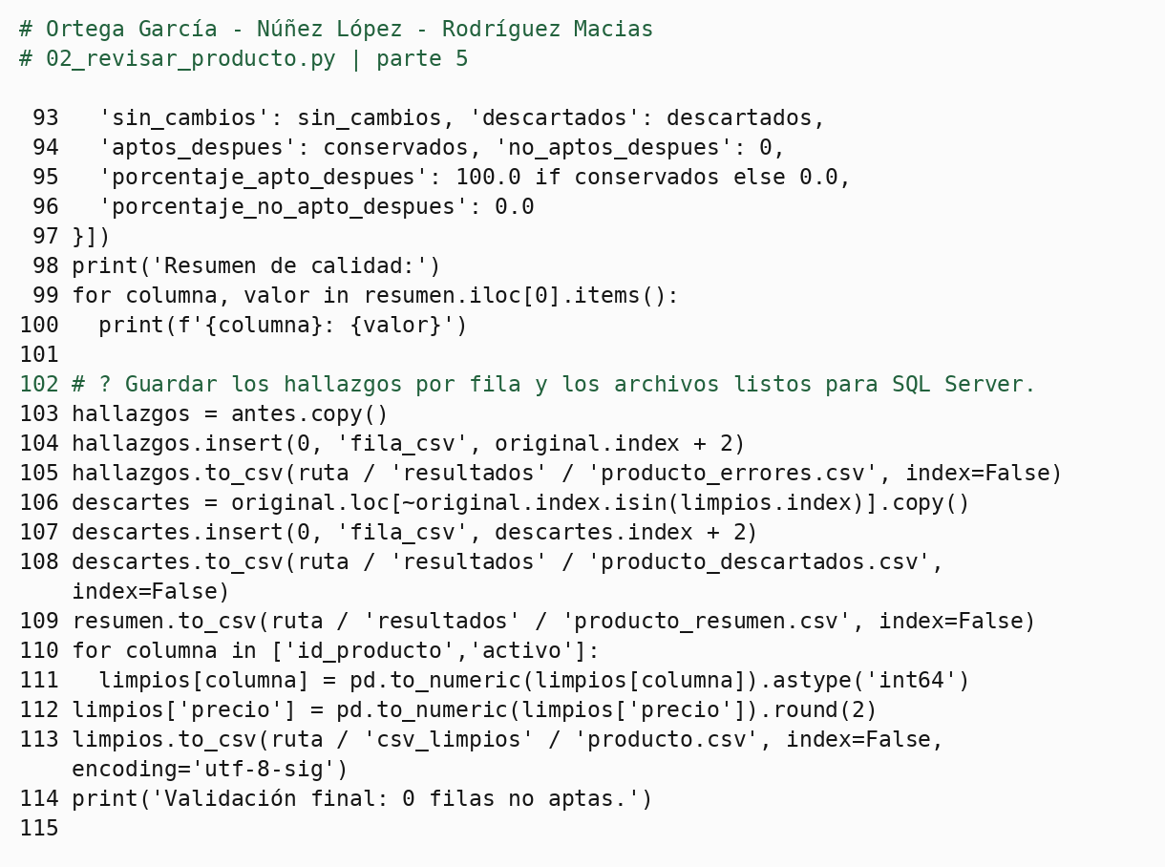
Nota. Imagen del archivo de código; los comentarios identifican a los integrantes.

Figura 64
Listado de 03_revisar_lote.py, parte 1
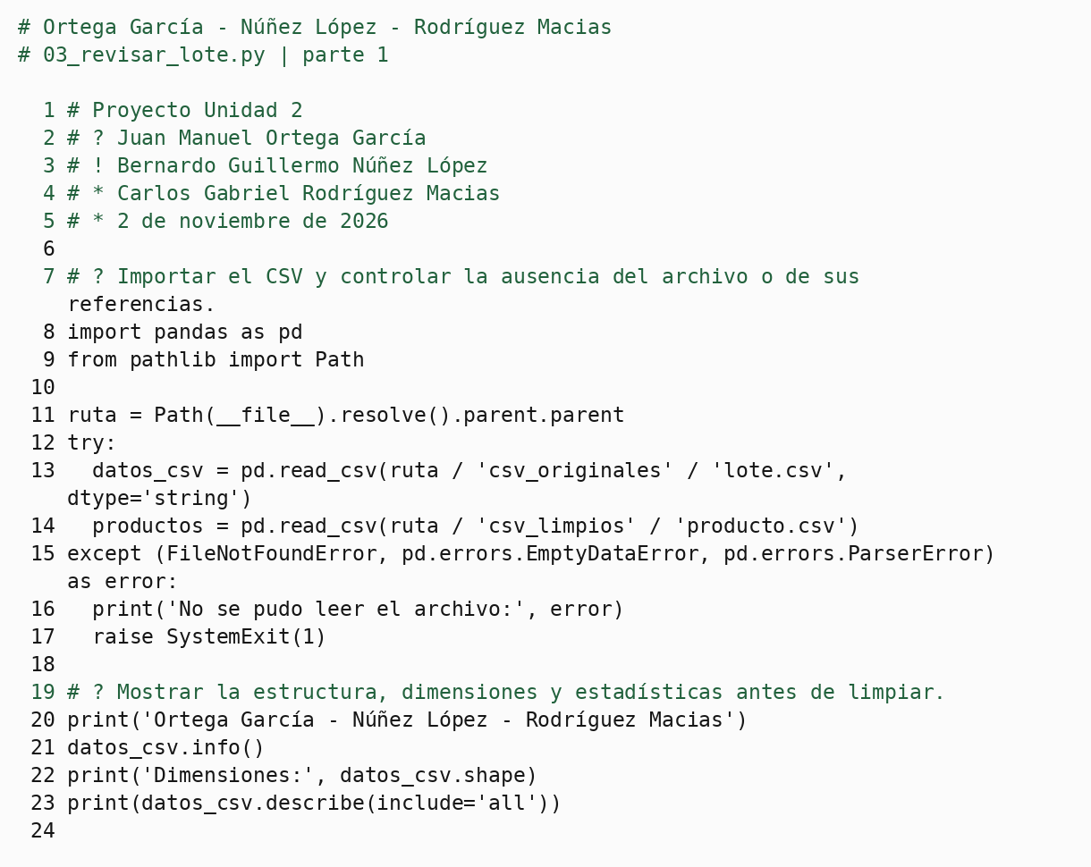
Nota. Imagen del archivo de código; los comentarios identifican a los integrantes.

Figura 65
Listado de 03_revisar_lote.py, parte 2
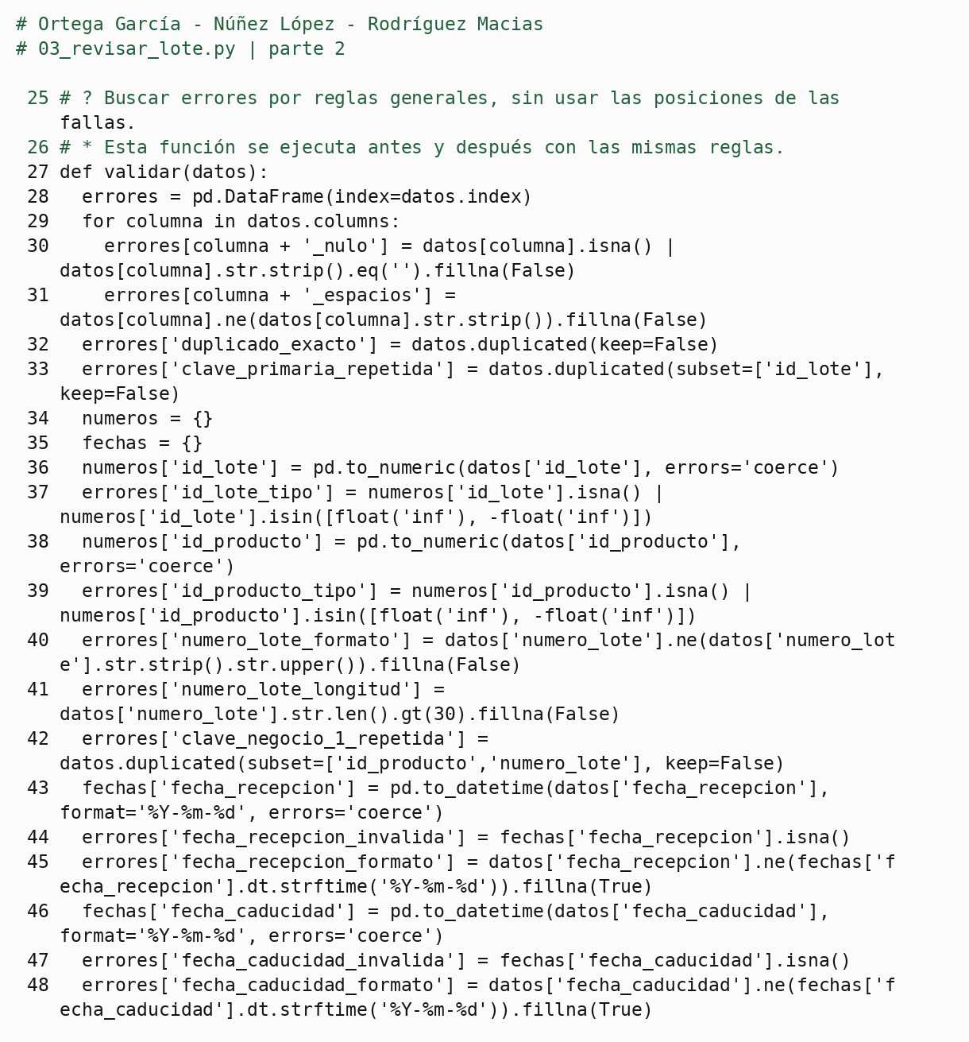
Nota. Imagen del archivo de código; los comentarios identifican a los integrantes.

Figura 66
Listado de 03_revisar_lote.py, parte 3
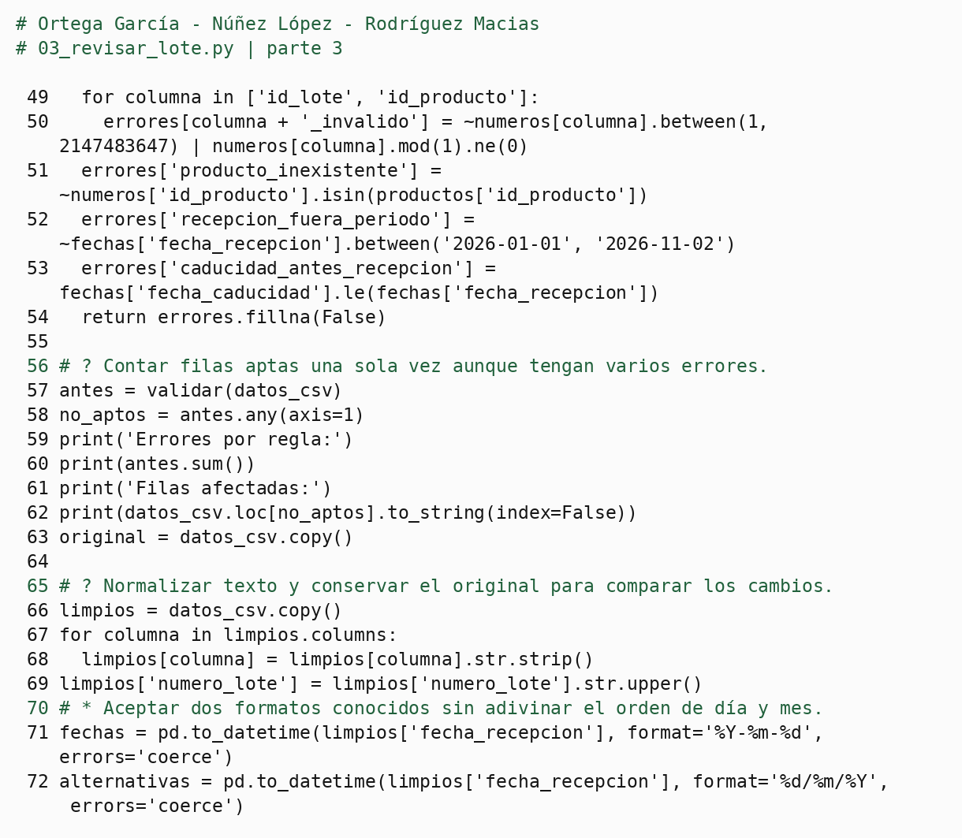
Nota. Imagen del archivo de código; los comentarios identifican a los integrantes.

Figura 67
Listado de 03_revisar_lote.py, parte 4
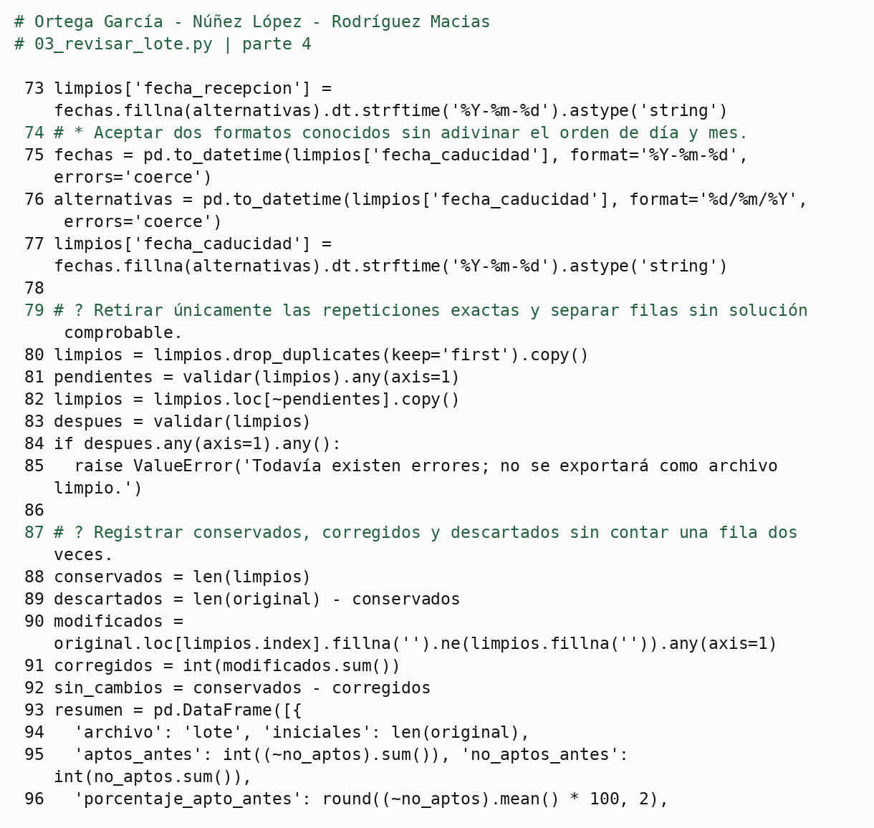
Nota. Imagen del archivo de código; los comentarios identifican a los integrantes.

Figura 68
Listado de 03_revisar_lote.py, parte 5
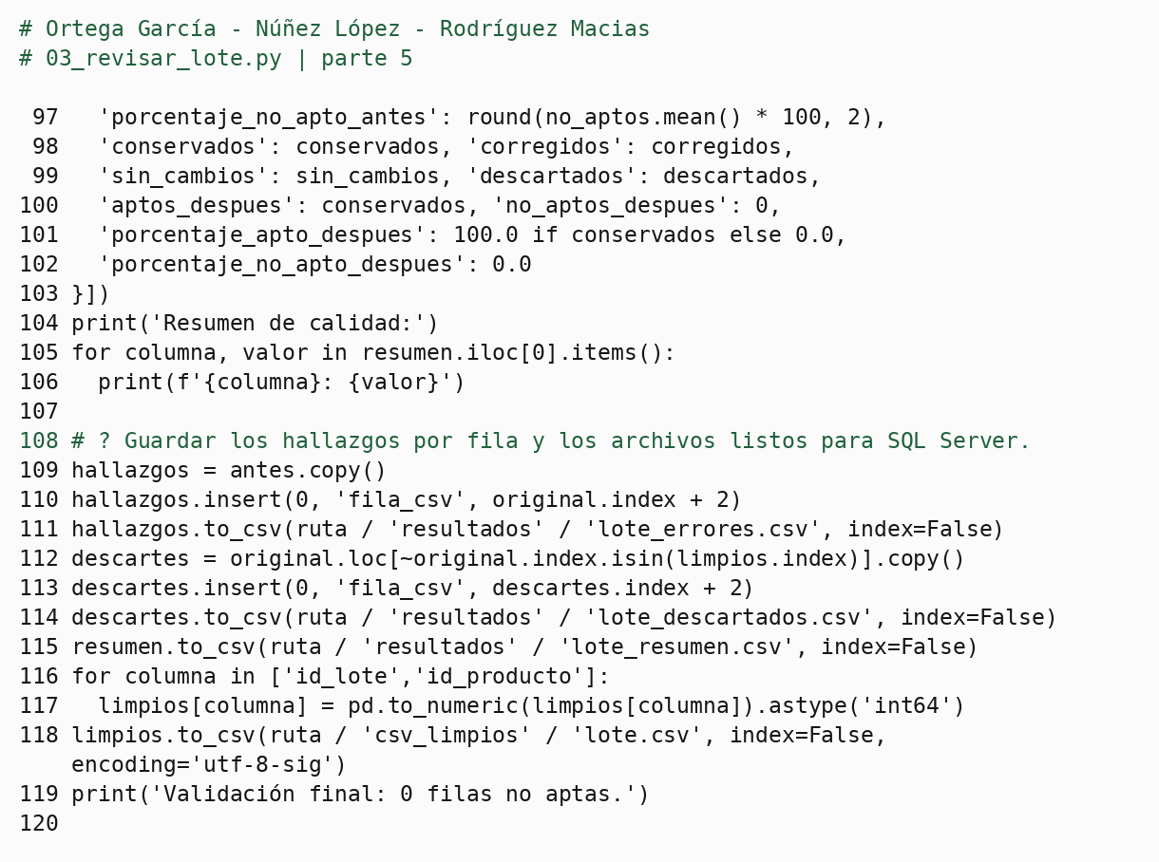
Nota. Imagen del archivo de código; los comentarios identifican a los integrantes.

Figura 69
Listado de 04_revisar_inventario_lote.py, parte 1
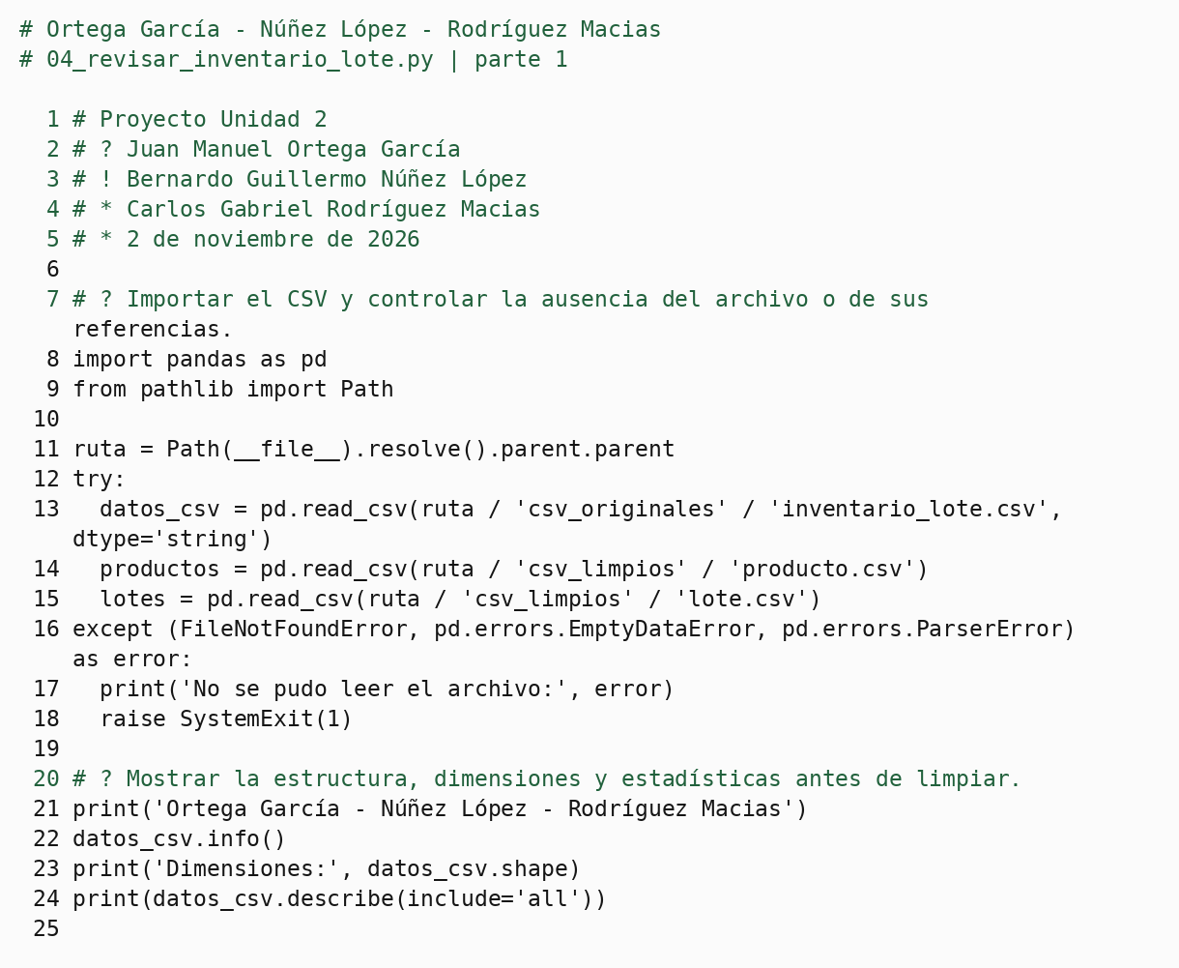
Nota. Imagen del archivo de código; los comentarios identifican a los integrantes.

Figura 70
Listado de 04_revisar_inventario_lote.py, parte 2
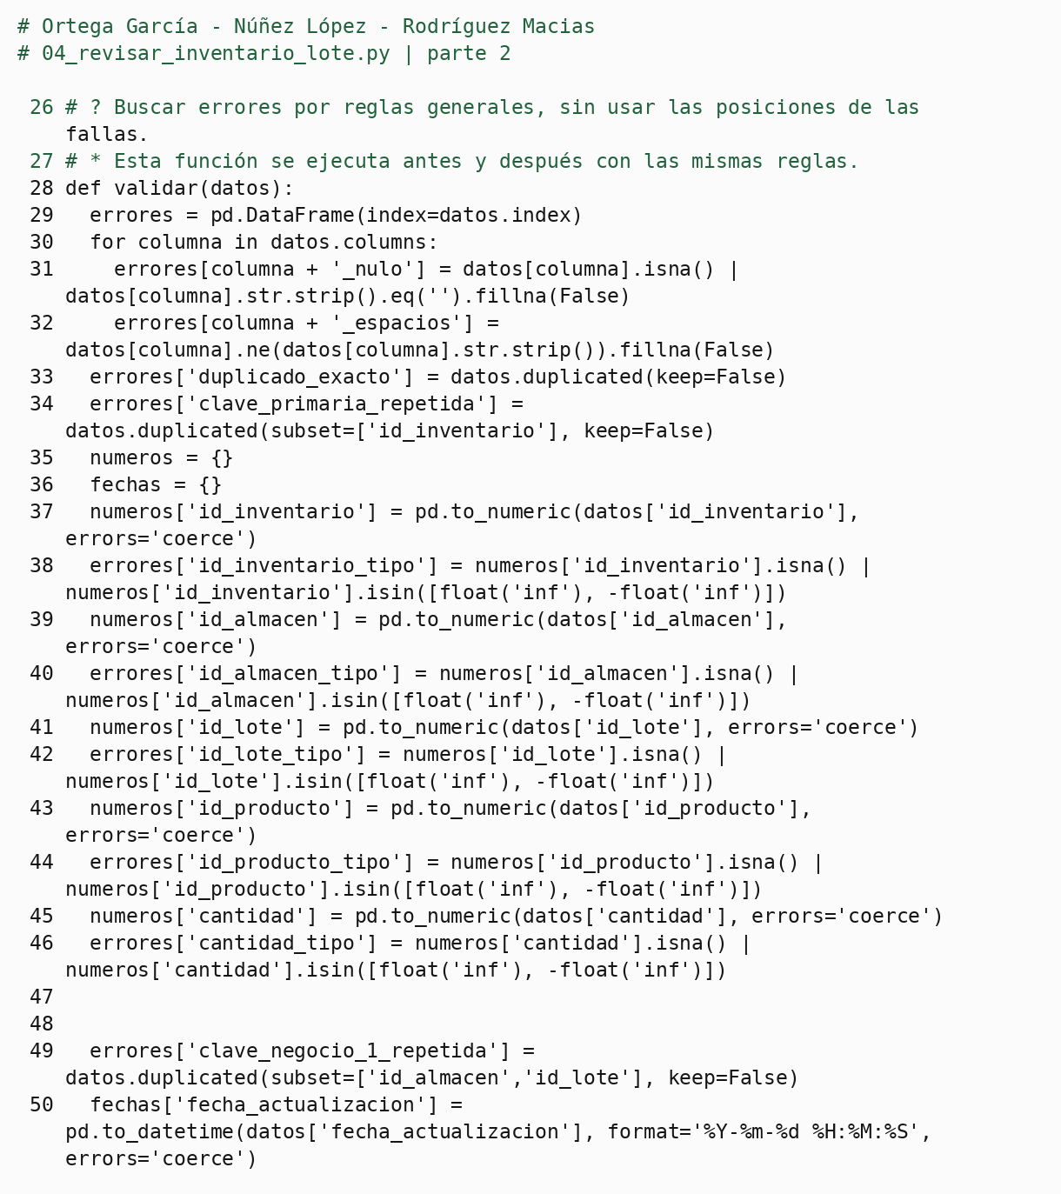
Nota. Imagen del archivo de código; los comentarios identifican a los integrantes.

Figura 71
Listado de 04_revisar_inventario_lote.py, parte 3
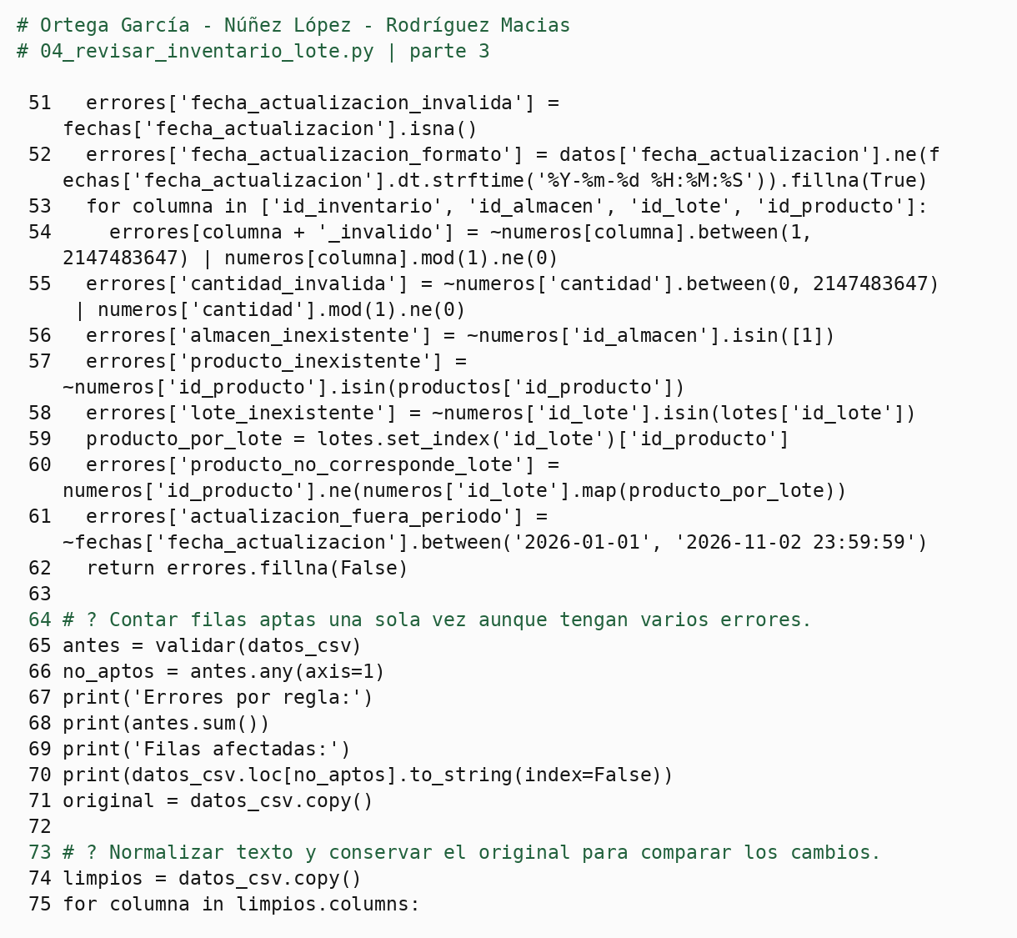
Nota. Imagen del archivo de código; los comentarios identifican a los integrantes.

Figura 72
Listado de 04_revisar_inventario_lote.py, parte 4
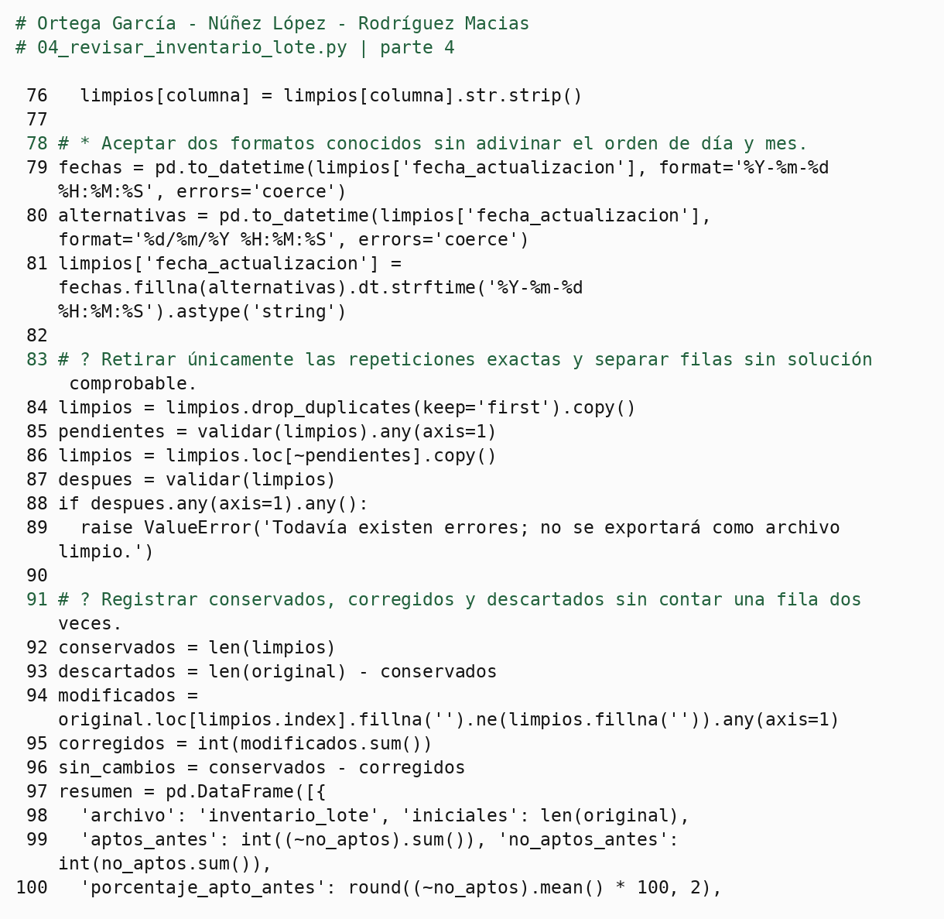
Nota. Imagen del archivo de código; los comentarios identifican a los integrantes.

Figura 73
Listado de 04_revisar_inventario_lote.py, parte 5
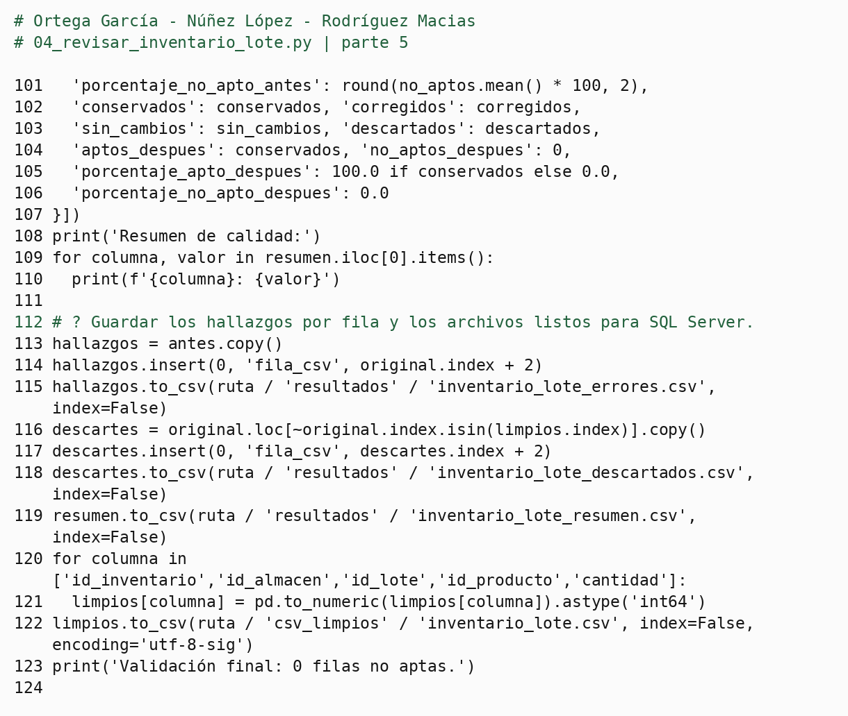
Nota. Imagen del archivo de código; los comentarios identifican a los integrantes.

LIMPIEZA Y TRANSFORMACIÓN MEDIANTE ETL
ETL consiste en extraer los datos, transformarlos y cargarlos en un destino. En este proyecto la extracción lee los CSV originales, la transformación detecta y corrige inconsistencias comprobables y la carga reintegra los archivos aptos en SQL Server. Este orden evita trasladar fallas del archivo de origen al sistema operativo del almacén (Microsoft, s. f.-b).
Se recortaron espacios, se uniformaron textos y se convirtieron dos formatos de fecha conocidos. Se conservó una sola copia de cada duplicado exacto. Los registros con nulos obligatorios, importes no recuperables, cantidades inválidas o relaciones rotas se descartaron del archivo apto, pero permanecen en los archivos de revisión. Los lotes e inventarios se compararon contra sus referencias ya limpias.
Una fila puede incumplir varias reglas. Para calcular aptos y no aptos se utiliza una condición por fila, de manera que no se suman los errores como si fueran registros diferentes. Después de limpiar se ejecuta la misma función de validación.
Archivo y error | Columna | Filas CSV | Operación | Consecuencia
producto: clave_producto_espacios | clave_producto | 9 | Normalizar texto | Conteo o valor del inventario incorrecto
producto: nombre_nulo | nombre | 2 | Separar registro si no es recuperable | Conteo o valor del inventario incorrecto
producto: nombre_espacios | nombre | 3 | Normalizar texto | Conteo o valor del inventario incorrecto
producto: precio_nulo | precio | 8 | Separar registro si no es recuperable | Conteo o valor del inventario incorrecto
producto: duplicado_exacto | Todas | 22, 51 | Conservar una copia; revisar claves | Conteo o valor del inventario incorrecto
producto: clave_primaria_repetida | id_producto | 22, 51 | Conservar una copia; revisar claves | Conteo o valor del inventario incorrecto
producto: precio_tipo | precio | 5, 8 | Separar registro si no es recuperable | Conteo o valor del inventario incorrecto
producto: clave_producto_formato | clave_producto | 9 | Normalizar texto | Conteo o valor del inventario incorrecto
producto: nombre_formato | nombre | 3 | Normalizar texto | Conteo o valor del inventario incorrecto
producto: presentacion_formato | presentacion | 4 | Normalizar texto | Conteo o valor del inventario incorrecto
producto: clave_negocio_1_repetida | clave_producto | 22, 51 | Conservar una copia; revisar claves | Conteo o valor del inventario incorrecto
producto: precio_invalido | precio | 6 | Separar registro si no es recuperable | Conteo o valor del inventario incorrecto
producto: activo_invalido | activo | 7 | Separar registro si no es recuperable | Conteo o valor del inventario incorrecto
lote: numero_lote_nulo | numero_lote | 2 | Separar registro si no es recuperable | Trazabilidad o caducidad incorrecta
lote: numero_lote_espacios | numero_lote | 3 | Normalizar texto | Trazabilidad o caducidad incorrecta
lote: duplicado_exacto | Todas | 22, 51 | Conservar una copia; revisar claves | Trazabilidad o caducidad incorrecta
lote: clave_primaria_repetida | id_lote | 22, 51 | Conservar una copia; revisar claves | Trazabilidad o caducidad incorrecta
lote: id_producto_tipo | id_producto | 6 | Separar registro si no es recuperable | Trazabilidad o caducidad incorrecta
lote: numero_lote_formato | numero_lote | 3, 4 | Normalizar texto | Trazabilidad o caducidad incorrecta
lote: clave_negocio_1_repetida | id_producto / numero_lote | 22, 51 | Conservar una copia; revisar claves | Trazabilidad o caducidad incorrecta
lote: fecha_recepcion_invalida | fecha_recepcion | 5, 9 | Separar registro si no es recuperable | Trazabilidad o caducidad incorrecta
lote: fecha_recepcion_formato | fecha_recepcion | 5, 9 | Normalizar texto | Trazabilidad o caducidad incorrecta
lote: producto_inexistente | id_producto | 2, 5, 6, 7, 8 | Separar registro si no es recuperable | Trazabilidad o caducidad incorrecta
lote: recepcion_fuera_periodo | fecha_recepcion | 5, 9, 10 | Separar registro si no es recuperable | Trazabilidad o caducidad incorrecta
lote: caducidad_antes_recepcion | fecha_recepcion / fecha_caducidad | 8 | Separar registro si no es recuperable | Trazabilidad o caducidad incorrecta
inventario_lote: cantidad_nulo | cantidad | 2 | Separar registro si no es recuperable | Conteo o valor del inventario incorrecto
inventario_lote: fecha_actualizacion_espacios | fecha_actualizacion | 3 | Normalizar texto | Conteo o valor del inventario incorrecto
inventario_lote: duplicado_exacto | Todas | 22, 51 | Conservar una copia; revisar claves | Conteo o valor del inventario incorrecto
inventario_lote: clave_primaria_repetida | id_inventario | 22, 51 | Conservar una copia; revisar claves | Conteo o valor del inventario incorrecto
inventario_lote: cantidad_tipo | cantidad | 2, 5 | Separar registro si no es recuperable | Conteo o valor del inventario incorrecto
inventario_lote: clave_negocio_1_repetida | id_almacen / id_lote | 22, 51 | Conservar una copia; revisar claves | Conteo o valor del inventario incorrecto
inventario_lote: fecha_actualizacion_invalida | fecha_actualizacion | 3, 4, 9 | Separar registro si no es recuperable | Conteo o valor del inventario incorrecto
inventario_lote: fecha_actualizacion_formato | fecha_actualizacion | 3, 4, 9 | Normalizar texto | Conteo o valor del inventario incorrecto
inventario_lote: cantidad_invalida | cantidad | 6, 10 | Separar registro si no es recuperable | Conteo o valor del inventario incorrecto
inventario_lote: producto_inexistente | id_producto | 2, 5, 6, 7 | Separar registro si no es recuperable | Conteo o valor del inventario incorrecto
inventario_lote: lote_inexistente | id_lote | 2, 5, 6, 7, 8, 9, 10 | Separar registro si no es recuperable | Conteo o valor del inventario incorrecto
inventario_lote: actualizacion_fuera_periodo | fecha_actualizacion | 3, 4, 9 | Separar registro si no es recuperable | Conteo o valor del inventario incorrecto

Las filas CSV incluyen el encabezado: la primera fila de datos es la 2. Una fila puede aparecer en más de una regla. Las fallas de relación también incluyen los registros cuyo padre fue descartado al aplicar las reglas de calidad.

VALIDACIÓN Y COMPARACIÓN ANTES Y DESPUÉS
Archivo | Iniciales | Conservados | Corregidos | Sin cambios | Descartados
producto | 50 | 44 | 3 | 41 | 6
lote | 50 | 42 | 2 | 40 | 8
inventario_lote | 50 | 42 | 2 | 40 | 8

Archivo | Aptos antes | No aptos antes | Aptos después | No aptos después
producto | 80 % | 20 % | 100 % | 0 %
lote | 78 % | 22 % | 100 % | 0 %
inventario_lote | 78 % | 22 % | 100 % | 0 %

Conservados significa todas las filas que permanecen: corregidos más sin cambios. Se clasifica como corregido un registro conservado cuyo contenido cambió durante la limpieza. La primera copia de un duplicado permanece sin cambios y la repetición adicional se descarta. Descartados son todas las filas excluidas. Los 100 % aptos finales se calculan sobre los registros conservados, no sobre los 50 originales.
La validación final no encontró nulos obligatorios, claves repetidas, valores inválidos ni referencias rotas en los archivos exportados. Esto comprueba las reglas definidas para el ejercicio; no demuestra que los datos ficticios correspondan al inventario real de Pepsi.

EVIDENCIAS DE LA VALIDACIÓN DE LOS CSV
Las siguientes capturas muestran la inspección inicial, las reglas que detectaron errores y el resumen final de los tres archivos. En los tres casos la validación posterior a la limpieza reportó cero filas no aptas.

Figura 74
Inspección inicial del archivo producto.
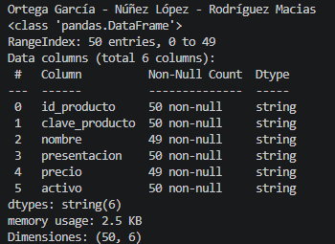
Nota. Captura de ejecución proporcionada por el equipo.

Figura 75
Reglas de calidad detectadas en producto.
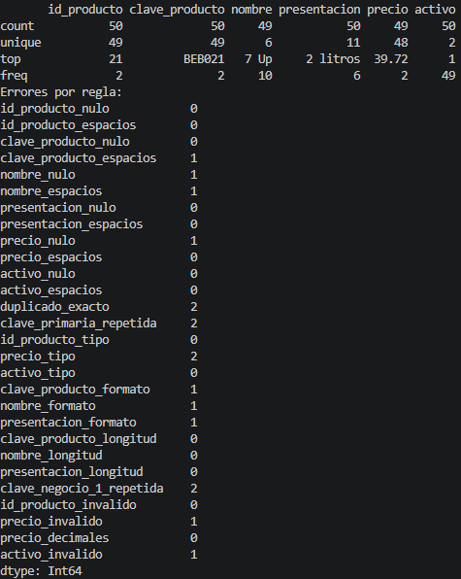
Nota. Captura de ejecución proporcionada por el equipo.

Figura 76
Resultado de limpieza y validación final de producto.
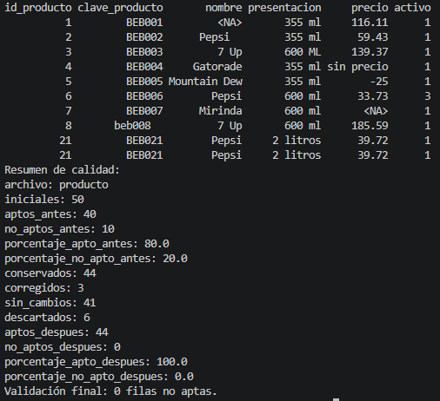
Nota. Captura de ejecución proporcionada por el equipo.

Figura 77
Inspección inicial del archivo lote.
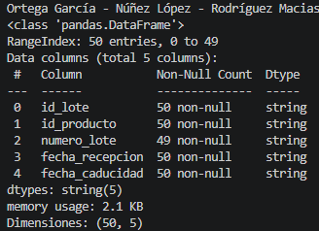
Nota. Captura de ejecución proporcionada por el equipo.

Figura 78
Reglas de calidad detectadas en lote.
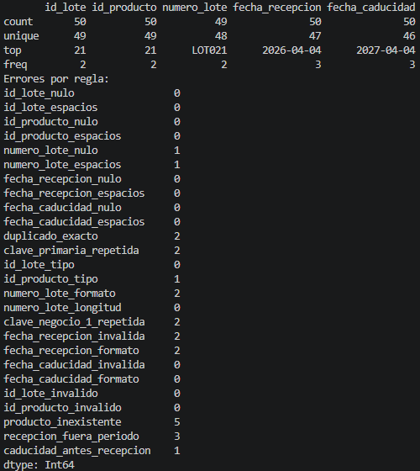
Nota. Captura de ejecución proporcionada por el equipo.

Figura 79
Resultado de limpieza y validación final de lote.
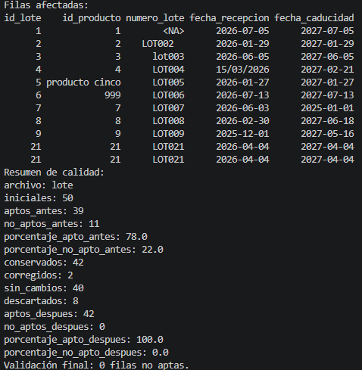
Nota. Captura de ejecución proporcionada por el equipo.

Figura 80
Inspección inicial del archivo inventario_lote.
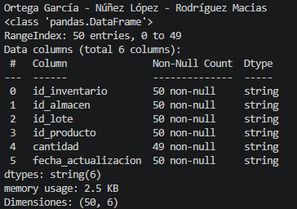
Nota. Captura de ejecución proporcionada por el equipo.

Figura 81
Reglas de calidad detectadas en inventario_lote.
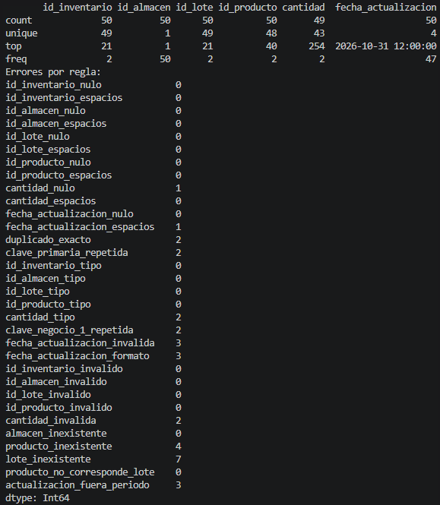
Nota. Captura de ejecución proporcionada por el equipo.

Figura 82
Resultado de limpieza y validación final de inventario_lote.
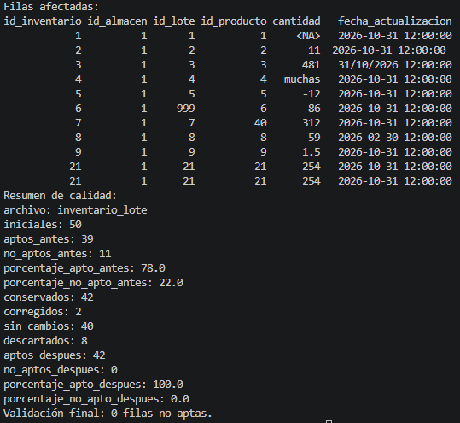
Nota. Captura de ejecución proporcionada por el equipo.

EXPORTACIÓN Y REINTEGRACIÓN EN SQL SERVER
Se exportan archivos CSV con index=False para evitar que el índice interno de Pandas se convierta en una columna del almacén. Los acentos se conservan con UTF-8. Los archivos de origen permanecen separados de los resultados corregidos.
La reintegración se prepara en el esquema proyecto_u2 de pepsi_distribucion. Esto mantiene las tablas originales de dbo y evita reemplazar sus datos. Primero se debe ejecutar el código de creación; después, el script Python solicita usuario y contraseña de SQL Server. La contraseña no se escribe en los archivos. El controlador utilizado es ODBC Driver 18 for SQL Server, disponible en Linux.
El orden es almacen, producto, lote e inventario_lote para respetar las relaciones. La carga se realiza en una transacción: si falla una inserción, no se confirma el conjunto. El programa también verifica que el destino esté vacío para evitar cargar los mismos registros dos veces (SQLAlchemy, s. f.). Las capturas recibidas del equipo confirman la carga de un almacén, 44 productos, 42 lotes y 42 inventarios. Fueron tomadas en Windows con autenticación integrada; el script de este proyecto conserva la adaptación para Linux mediante usuario y contraseña de SQL Server.

Figura 83
Listado de 00_preparar_sql.sql, parte 1
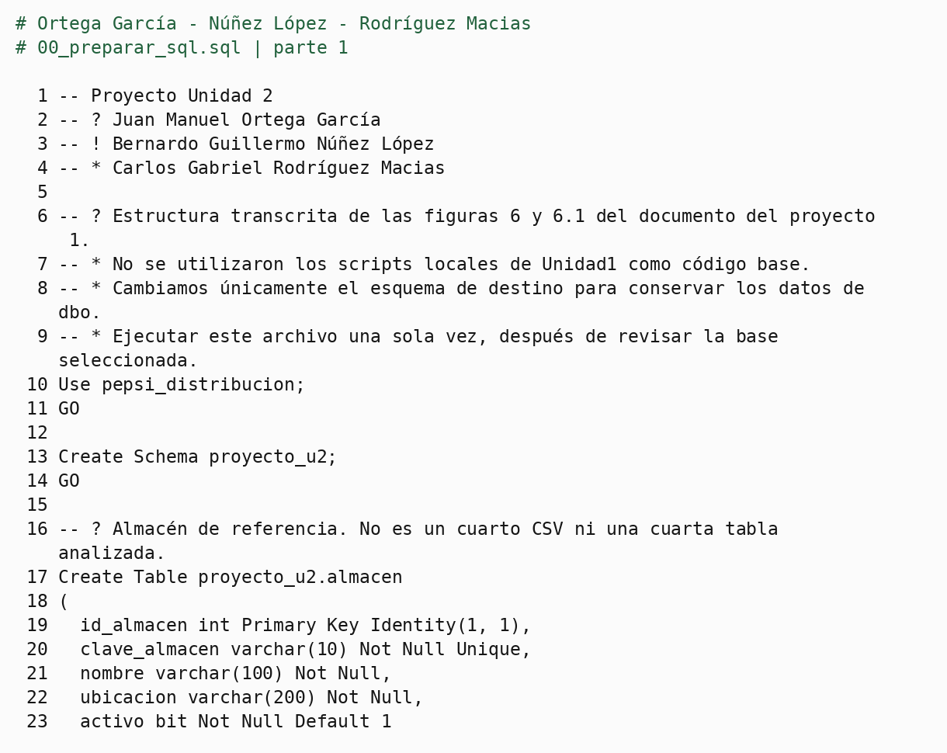
Nota. Imagen del archivo de código; los comentarios identifican a los integrantes.

Figura 84
Listado de 00_preparar_sql.sql, parte 2
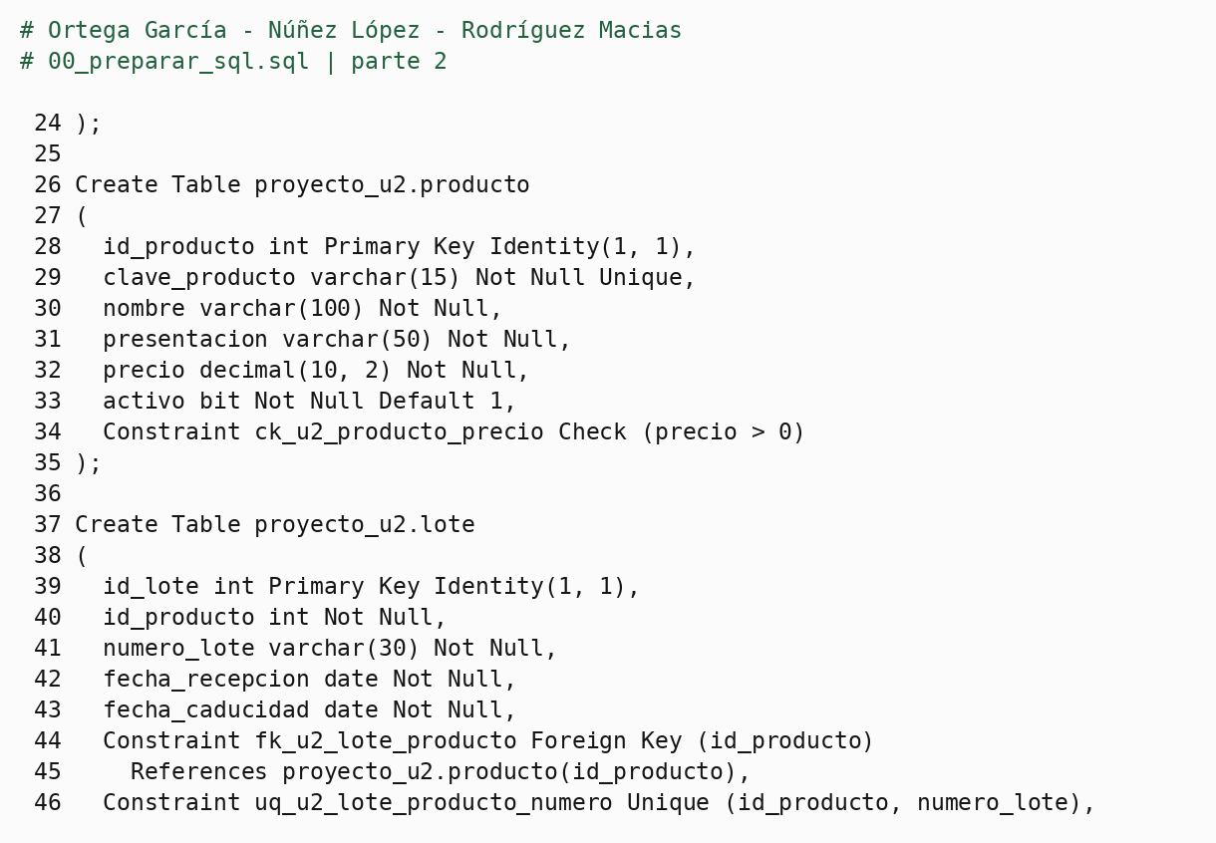
Nota. Imagen del archivo de código; los comentarios identifican a los integrantes.

Figura 85
Listado de 00_preparar_sql.sql, parte 3
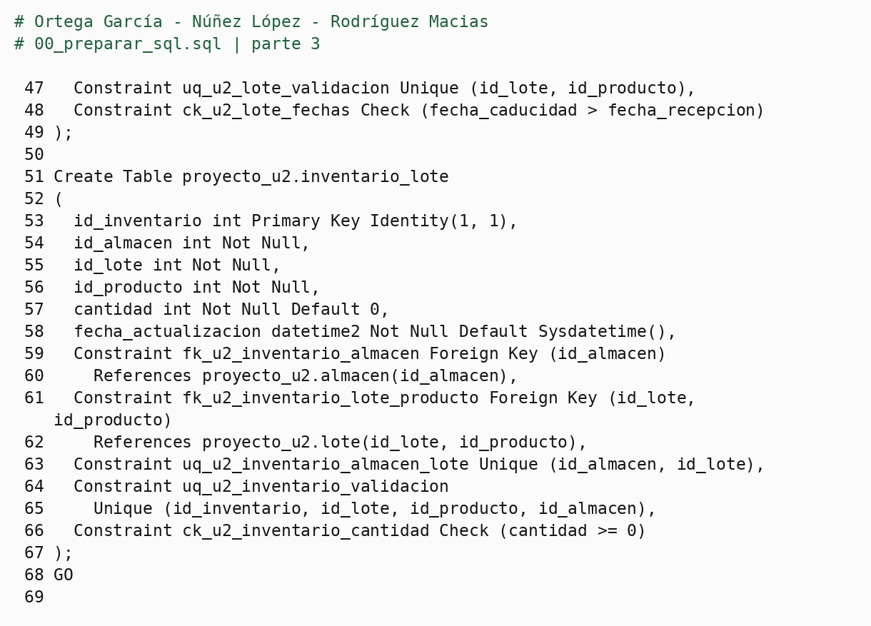
Nota. Imagen del archivo de código; los comentarios identifican a los integrantes.

Figura 86
Listado de 05_cargar_sql.py, parte 1
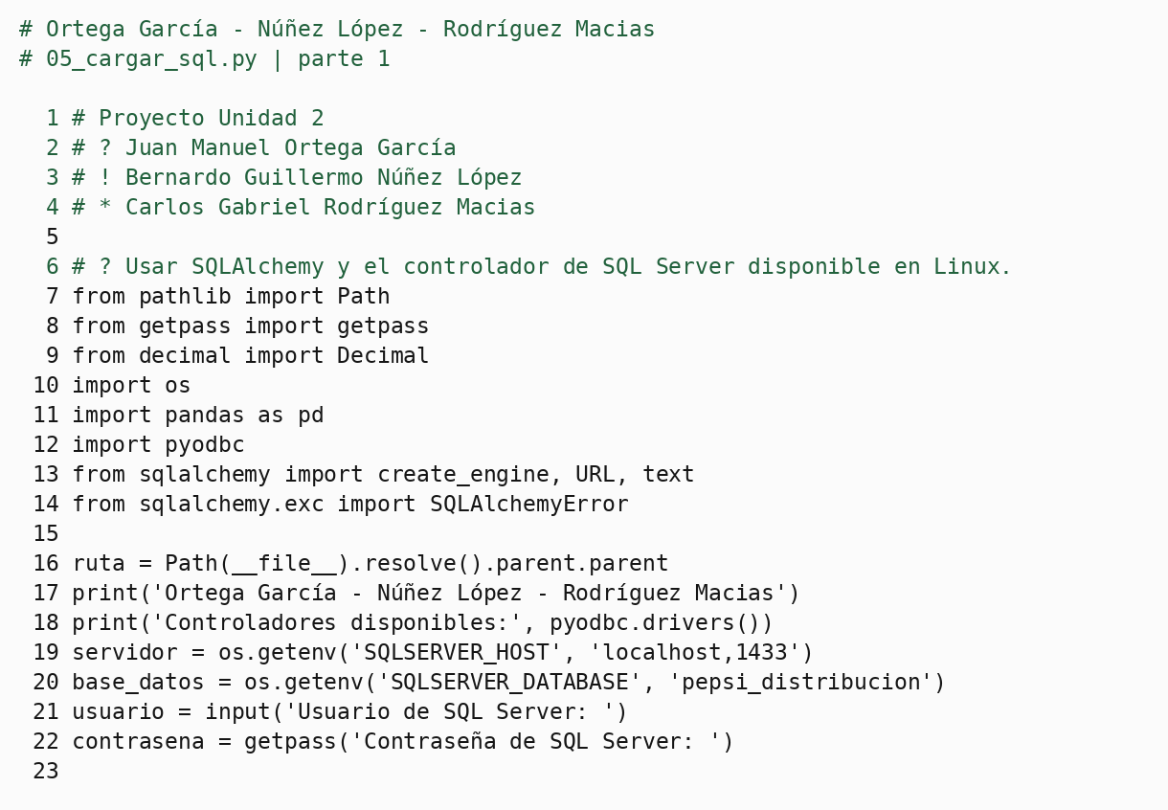
Nota. Imagen del archivo de código; los comentarios identifican a los integrantes.

Figura 87
Listado de 05_cargar_sql.py, parte 2
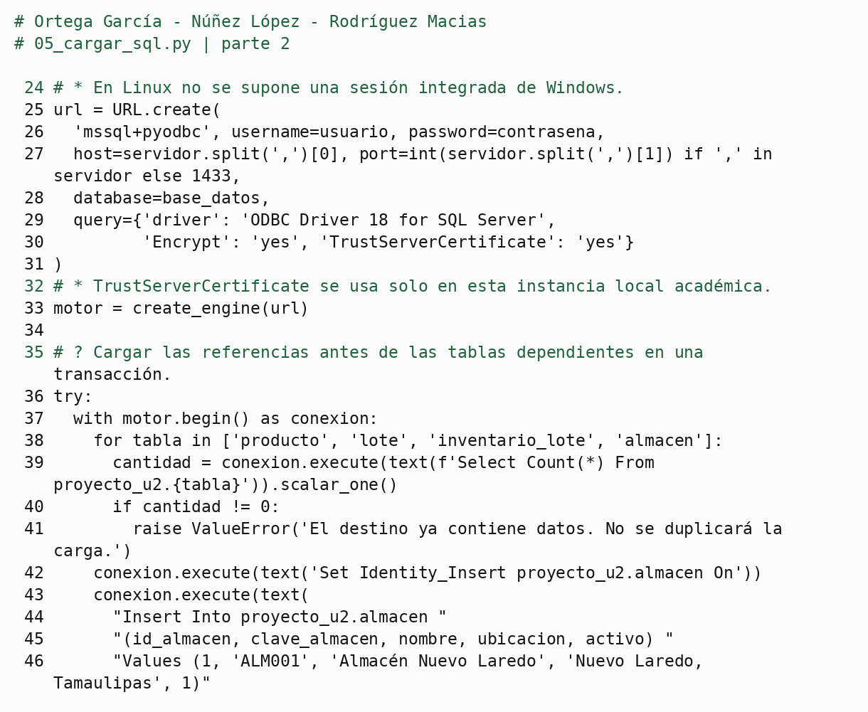
Nota. Imagen del archivo de código; los comentarios identifican a los integrantes.

Figura 88
Listado de 05_cargar_sql.py, parte 3
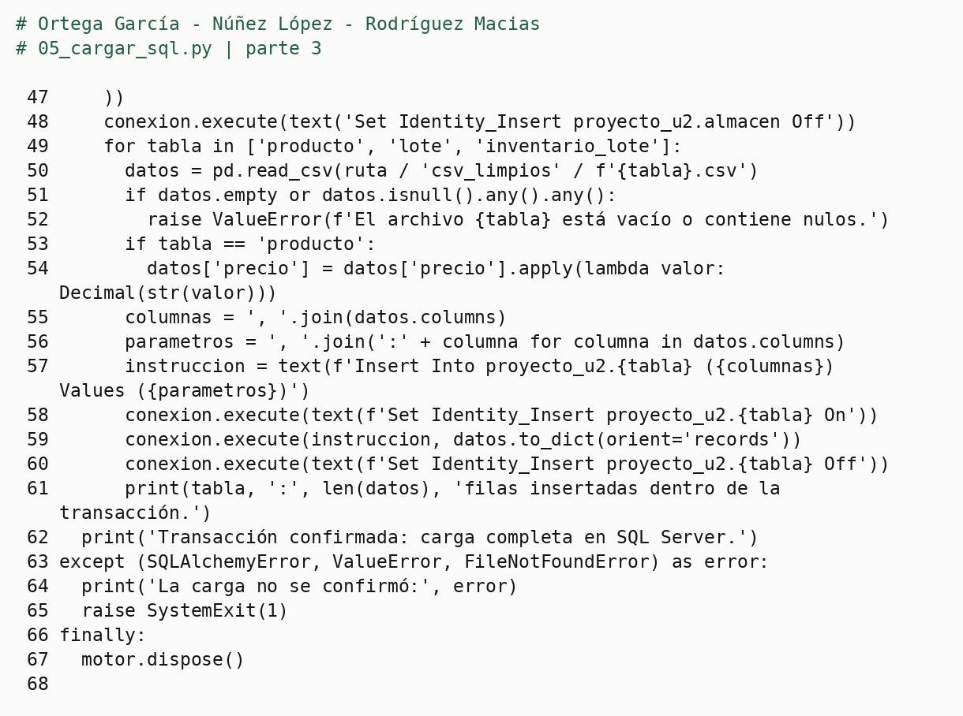
Nota. Imagen del archivo de código; los comentarios identifican a los integrantes.

EVIDENCIAS DE CARGA Y CONSULTAS EN SQL SERVER
La salida de carga confirma la transacción y los conteos de filas exportadas. Las consultas mostradas después verifican que los registros limpios quedaron disponibles en las tablas producto, lote e inventario_lote del esquema proyecto_u2.

Figura 89
Carga confirmada de los datos limpios en SQL Server.
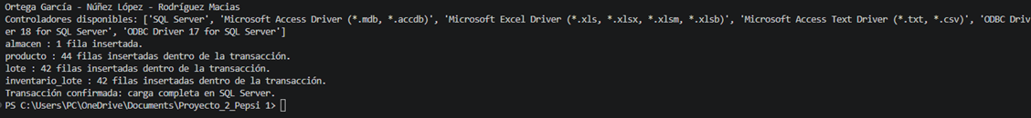
Nota. Captura de ejecución proporcionada por el equipo.

Figura 90
Consulta de registros cargados en producto.
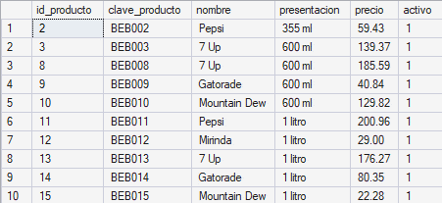
Nota. Captura de ejecución proporcionada por el equipo.

Figura 91
Consulta de registros cargados en lote.
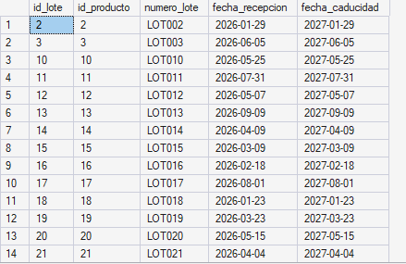
Nota. Captura de ejecución proporcionada por el equipo.

Figura 92
Consulta de registros cargados en inventario_lote.
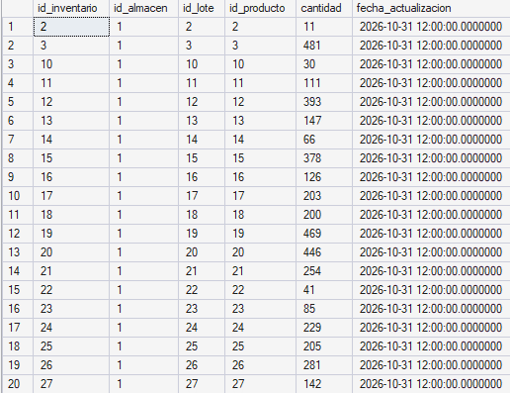
Nota. Captura de ejecución proporcionada por el equipo.

CONSULTAS Y EFECTO DE LOS DATOS INCORRECTOS
La primera consulta suma unidades y calcula el valor del inventario por producto. Un precio negativo o una existencia duplicada habría alterado ese valor. La segunda identifica lotes próximos a caducar: una fecha mal interpretada cambia la prioridad de despacho. La tercera calcula promedio, mínimo y máximo de precios; un precio inválido puede distorsionar estos indicadores o impedir el cálculo.

TABLA TEMPORAL Y VISTA ENCRIPTADA
La tabla temporal prepara un resumen para revisar existencias durante la misma conexión, sin modificar los registros del almacén. Puede utilizarse para organizar la revisión de cantidades y valores antes de un reporte. La vista reúne la consulta de existencias para reutilizarla.
WITH ENCRYPTION oculta la definición de la vista en las consultas habituales del catálogo; no cifra los datos que devuelve ni sustituye los permisos. Debe conservarse el código fuente para mantenimiento y se deben revisar sus limitaciones de publicación y replicación (Microsoft, s. f.-a).

Figura 93
Listado de 06_consultas.sql, parte 1
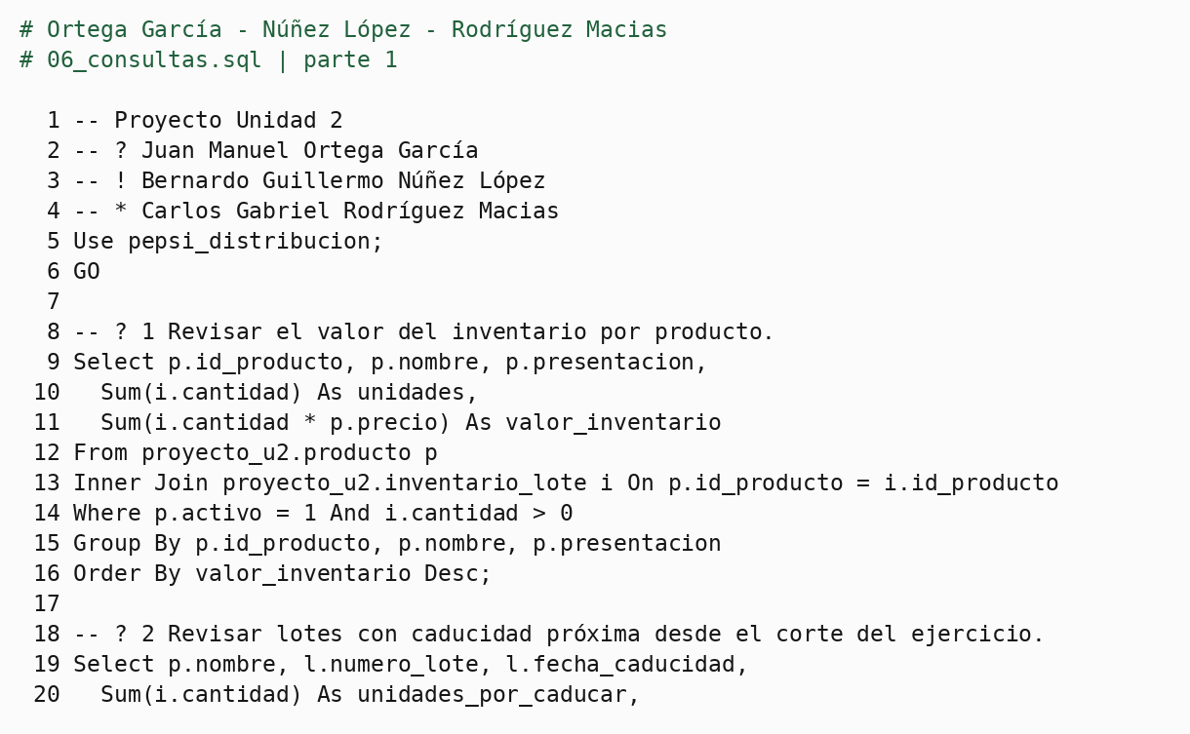
Nota. Imagen del archivo de código; los comentarios identifican a los integrantes.

Figura 94
Listado de 06_consultas.sql, parte 2
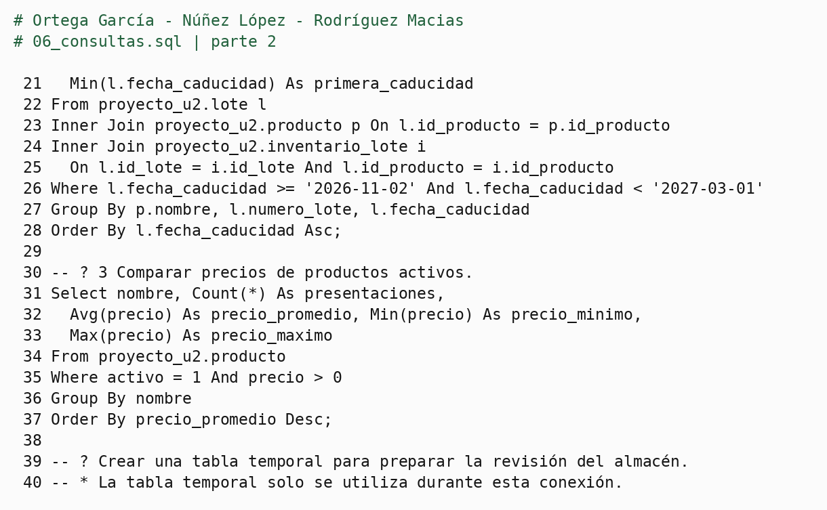
Nota. Imagen del archivo de código; los comentarios identifican a los integrantes.

Figura 95
Listado de 06_consultas.sql, parte 3
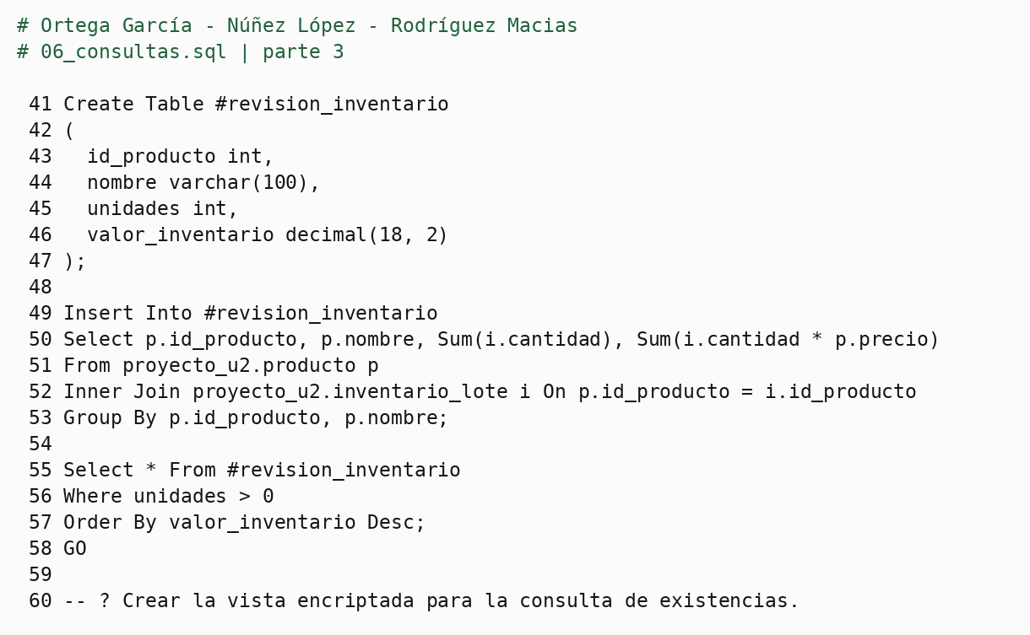
Nota. Imagen del archivo de código; los comentarios identifican a los integrantes.

Figura 96
Listado de 06_consultas.sql, parte 4
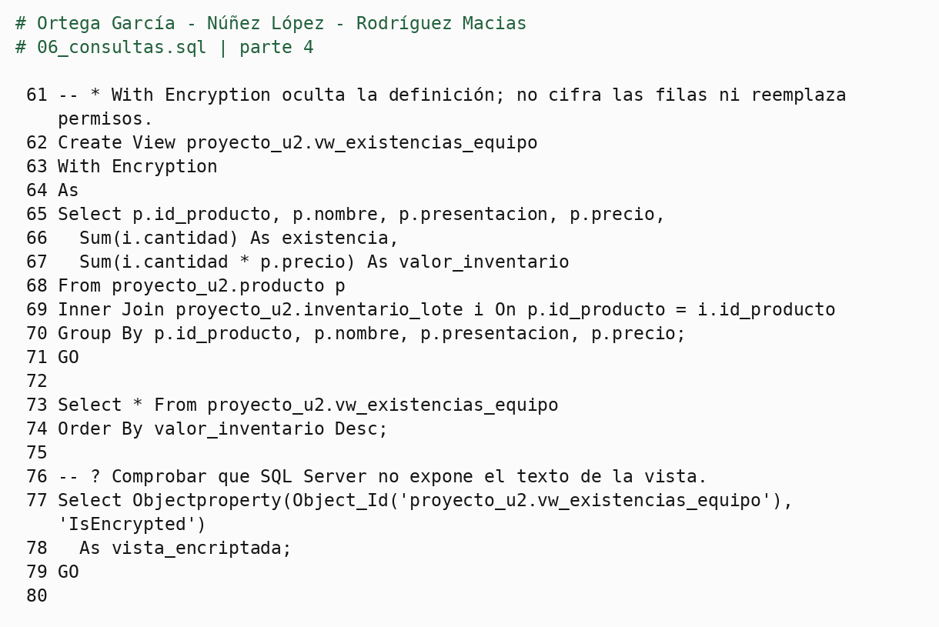
Nota. Imagen del archivo de código; los comentarios identifican a los integrantes.
El archivo contiene tres consultas con WHERE, ORDER BY y agregaciones, además de la tabla temporal y la vista. Las evidencias siguientes muestran la ejecución de las consultas, de la tabla temporal y de la vista encriptada.

Figura 97
Resultado de la consulta de lotes próximos a caducar.
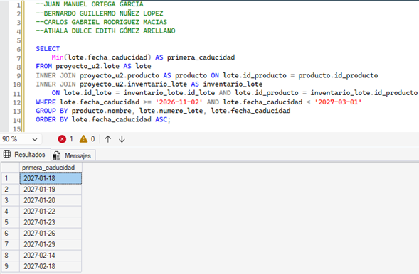
Nota. Captura de ejecución proporcionada por el equipo.

Figura 98
Resultado de la consulta de comparación de precios por producto.
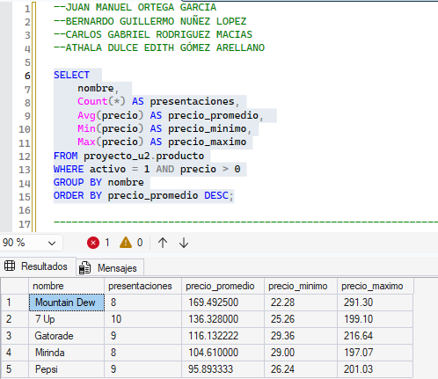
Nota. Captura de ejecución proporcionada por el equipo.

Figura 99
Ejecución de la creación y carga de la tabla temporal de revisión.
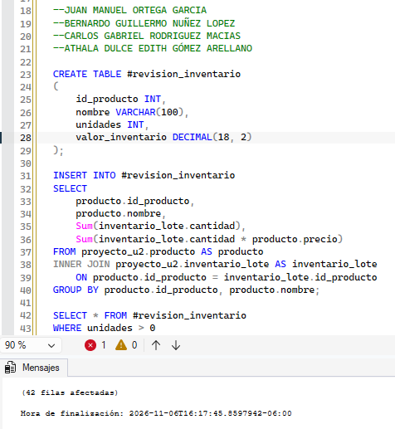
Nota. Captura de ejecución proporcionada por el equipo.

Figura 100
Resultado de la tabla temporal ordenada por valor de inventario.
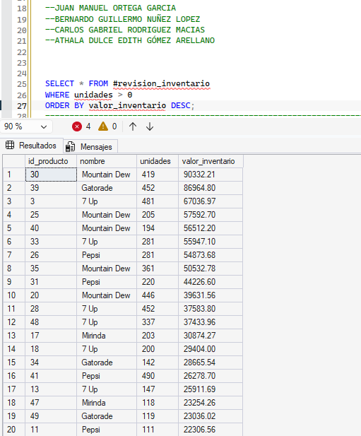
Nota. Captura de ejecución proporcionada por el equipo.

Figura 101
Creación correcta de la vista encriptada de existencias.
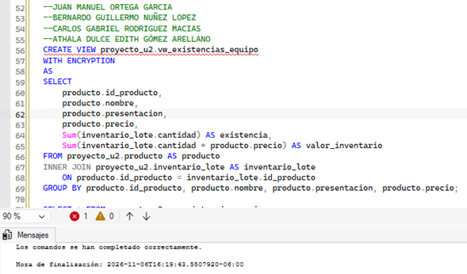
Nota. Captura de ejecución proporcionada por el equipo.

Figura 102
Resultado de la consulta realizada a la vista encriptada.
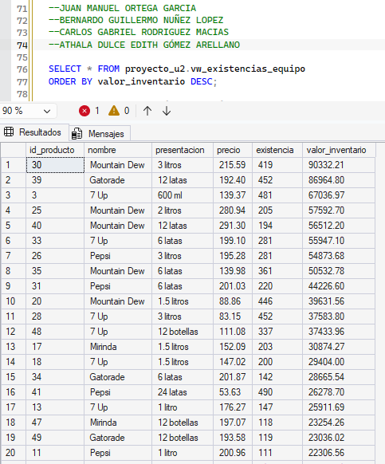
Nota. Captura de ejecución proporcionada por el equipo.

Figura 103
Comprobación de que la vista se encuentra encriptada.
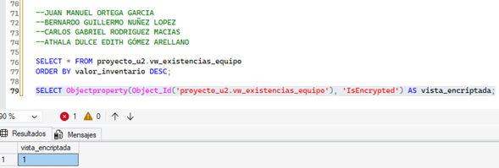
Nota. Captura de ejecución proporcionada por el equipo.

CONCLUSIÓN ACTUALIZADA
Con este proyecto relacionamos la administración de la base de datos con la calidad de la información que recibe. Python permitió generar registros, encontrar fallas y corregir únicamente lo que podía comprobarse. La validación evitó aceptar cantidades, precios o relaciones incorrectas que afectarían las decisiones del almacén.
El proceso ETL permitió conservar el origen, transformar los datos y preparar su reintegración. También comprendimos que un archivo con menos errores no basta: debemos revisar nuevamente sus reglas, justificar los descartes y comprobar sus relaciones. La carga en SQL Server y las consultas completan el proceso cuando se ejecutan y verifican con sus evidencias.

REFERENCIAS DE LA UNIDAD II
Faker. (s. f.). Welcome to Faker’s documentation. https://faker.readthedocs.io/en/master/
Microsoft. (s. f.-a). CREATE VIEW (Transact-SQL). Microsoft Learn. https://learn.microsoft.com/en-us/sql/t-sql/statements/create-view-transact-sql
Microsoft. (s. f.-b). Extract, transform, load (ETL). Microsoft Learn. https://learn.microsoft.com/azure/architecture/data-guide/relational-data/etl
pandas. (s. f.-a). pandas.to_datetime. https://pandas.pydata.org/docs/reference/api/pandas.to_datetime.html
pandas. (s. f.-b). pandas.to_numeric. https://pandas.pydata.org/docs/reference/api/pandas.to_numeric.html
SQLAlchemy. (s. f.). Working with engines and connections. https://docs.sqlalchemy.org/en/20/core/connections.html

ANEXO INTERNO PARA REVISIÓN DEL EQUIPO
Se corrigió la matriz de grupos de archivos: pedido y detalle_pedido pertenecen a PRIMARY; lote a SECUNDARIO, de acuerdo con las capturas.
Las figuras de Unidad I son evidencias históricas del documento recibido y muestran Windows/SSMS. La ejecución de Unidad II se realiza en Linux; no representan una nueva prueba local.
Revisar la afirmación del trigger de inventario: las capturas mostradas no incluyen su CREATE TRIGGER. No se debe dar por comprobada esa creación sin el código o su consulta de verificación.
La captura de detalle_entrega valida cantidades no negativas, pero no incluye cantidad_danada <= cantidad_entregada. Agregar el CHECK en otra evidencia si se mantiene esa afirmación.
Revisar antes de entregar la versión/edición de SQL Server, horarios y RPO/RTO del documento anterior. Las metas propuestas no prueban por sí solas que existan trabajos programados.
Los listados de código se generan desde los archivos reales. Las evidencias de ejecución agregadas corresponden a capturas del equipo; conservar los comentarios con los apellidos en las futuras capturas del editor.
La evidencia de carga se obtuvo en Windows con Trusted Connection. El script entregado usa autenticación de SQL Server en Linux; no se debe afirmar que la captura comprueba por sí sola esa configuración local.
Pendiente: capturar los resultados de las tres consultas con filtros y agregaciones, de la tabla temporal y de la vista encriptada en SQL Server.

